# **MEMBANGUN JARINGAN HOTSPOT DAN VLAN**

**DI PT TEGUH BERSATU**



Disusun Oleh :

Kelompok 2

|  |  |
| --- | --- |
| Muhammad Radithya R G | (12) |
| Oktavian Ramadani M | (18) |
| Raka Destya Yudha P | (21) |
| Slamet Sakti Andra | (32) |
| Ragil Putri S R | (20) |

**XI TJKT 3**

**Teknik Jaringan Komputer dan Telekomunikasi**

**SMK Negeri 1 Klaten**

**Tahun Pelajaran 2022/2023**

# Pengesahan

LAPORAN “MEMBANGUN JARINGAN HOTSPOT DAN VLAN DI PT TEGUH BERSATU”

Dalam rangka projek Konsentrasi Keahlian TJKT

SMKN 1 KLATEN

Tahun Pelajaran 2022/2023

Oleh :

Kelompok 2

XI TJKT 3

Mengetahui/Menyetujui

|  |  |  |
| --- | --- | --- |
| Guru Mapel  Shinta Rusdiana, S.Kom  NIP. 19901103 202221 2 008 |  | Ketua Kelompok 2  Muhammad Radithya R G |

# Kata Pengantar

Puji syukur kita panjatkan kehadirat Tuhan Yang Maha Esa yang telah senantiasa melimpahkan rahmat dan karunia-Nya, sehingga kami dapat menyelesaikan laporan kita yang berjudul “MEMBANGUN JARINGAN HOTSPOT DAN VLAN DI PT TEGUH BERSATU”

Kami mengucapkan banyak terima kasih kepada Bapak Ibu Guru, teman-teman kami, dan semua pihak yang telah membantu kami dalam proses pembuatan laporan ini.

Dan sebagai penyusun laporan, kami menyadari bahwa banyak kesalahan dan kekurangan yang membuat laporan ini kurang sempurna. Kami sudah berusaha semaksimal mungkin dengan kemampuan yang dimiliki. Oleh karena itu kami mengharapkan kritik dan saran untuk memperbaiki laporan kami, supaya dalam kesempatan berikutnya kami dapat menghasilkan laporan yang lebih baik.

# Daftar Isi

**MEMBANGUN JARINGAN HOTSPOT DAN VLAN** 1

ii. Pengesahan 2

iii. Kata Pengantar 3

iv. Daftar Isi 4

BAB I PENDAHULUAN 5

A. Tujuan 5

B. Dasar Teori 5

BAB II PELAKSANAAN 7

A. Topologi Jaringan 7

B. Alat dan Bahan 7

C. Konfigurasi 7

BAB III PENUTUP 65

A. Kesimpulan 65

B. Saran dan Kritik 65

LAMPIRAN 66

# BAB I PENDAHULUAN

## Tujuan

Tujuan dari membangun jaringan Hotspot dan VLAN adalah untuk menyelesaikan projek akhir mapel Konsentrasi Keahlian TJKT di SMKN 1 Klaten.

## Dasar Teori

1. Router

Router adalah sebuah perangkat jaringan (networking device) yang bekerja dengan cara menghubungkan berbagai perangkat, seperti smartphone, laptop, tablet, dan lain sebagainya dengan layanan internet.

1. Switch

Pengertian secara umum, switch adalah komponen jaringan yang berfungsi untuk menghubungkan beberapa perangkat komputer dalam sebuah jaringan. Proses ini memungkinkan pengguna bertukar data dan informasi ke perangkat yang dituju.

1. Modem

Modulator demodulator atau disingkat modem adalah perangkat elektronik yang digunakan untuk menghubungkan komputer, laptop, handphone maupun perangkat lainnya ke internet.

Jika dijabarkan, modulator adalah sebuah alat yang memiliki fungsi melakukan proses modulasi atau memancarkan beberapa data pada gelombang atau frekuensi sinyal yang nantinya bisa dikirim ke penerima. Sementara demodulator adalah proses mendapatkan kembali beberapa data dari sinyal yang sudah diterima oleh pengirim.

1. Hotspot

Hotspot yakni suatu istilah bagi sebuah area dimana orang atau user bisa mengakses jaringan internet, asalkan menggunakan PC, laptop atau perangkat lainnya dengan fitur yang ada wifi ‘wireless fidelity’, sehingga dapat mengakses internet tanpa media kabel.

1. Bandwith

Bandwith adalah jumlah kapasitas maksimum dari suatu kegiatan komunikasi antara server dan client yang ditentukan dalam hitungan bit per second (bps). Dapat dikatakan pula, bandwidth adalah maksimal besar transfer yang bisa dilakukan dalam proses pertukaran data dalam satu waktu tertentu.

1. Vlan

VLAN adalah singkatan dari Virtual Local Area Network, guna menghindari keterbatasan fisik LAN melalui sifat yang dimilikinya, memungkinkan skala jaringan dan segmentasi guna meningkatkan langkah-langkah keamanan dan mengurangi adanya latensi jaringan. VLAN adalah subnetwork yang dapat mengelompokkan kumpulan perangkat pada jaringan area lokal fisik (LAN) yang terpisah.

# BAB II PELAKSANAAN

## Topologi Jaringan

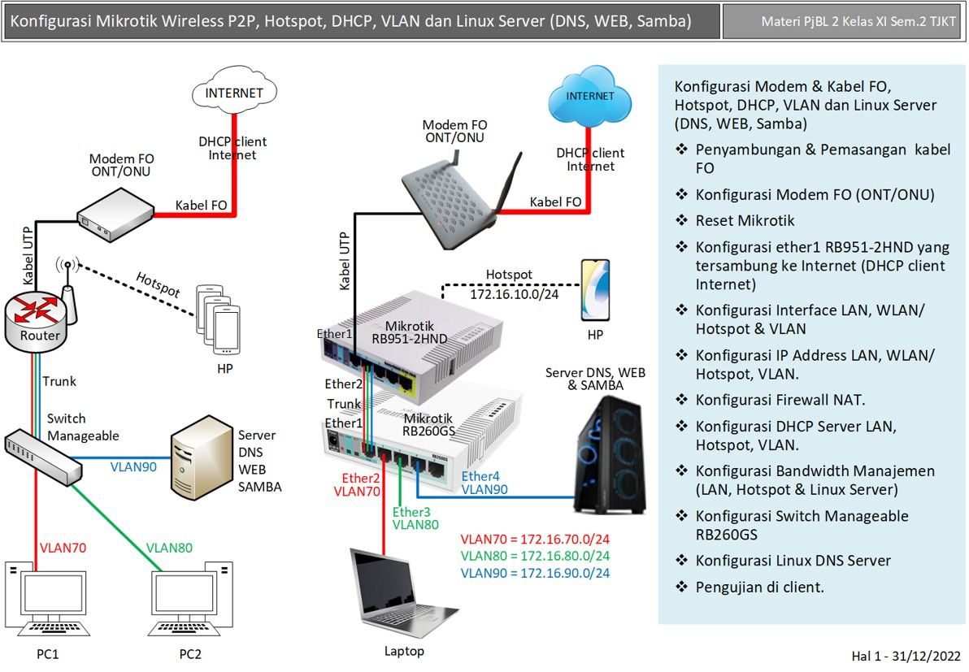

## Alat dan Bahan

|  |  |  |
| --- | --- | --- |
| **NO** | **ALAT & BAHAN** | **JUMLAH** |
| 1 | Modem ZTE 460 | 1 Unit |
| 2 | Router Mikrotik RB951 | 1 Unit |
| 3 | Switch RB260GS | 1 Unit |
| 4 | PC/Laptop | 2 Unit |
| 5 | Kabel UTP + Connector RJ45 | 4 Set |

## Konfigurasi

1. Konfigurasi Modem
2. Konfigurasi Router
3. Konfigurasi Switch

* Konfigurasi Modem

1. Ganti IP PC atau Laptop menjadi 192.168.1.2

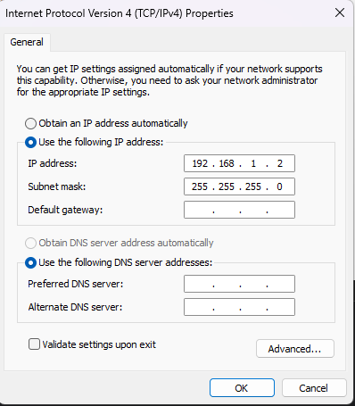

1. Masuk ke website modem menggunakan browser dengan memasukkan ip 192.168.1.1 pada kolom pencarian

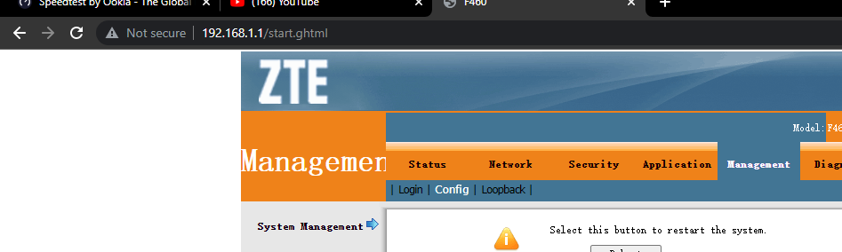

1. Klik pada tab Management lalu pada bagian Config klik Reboot

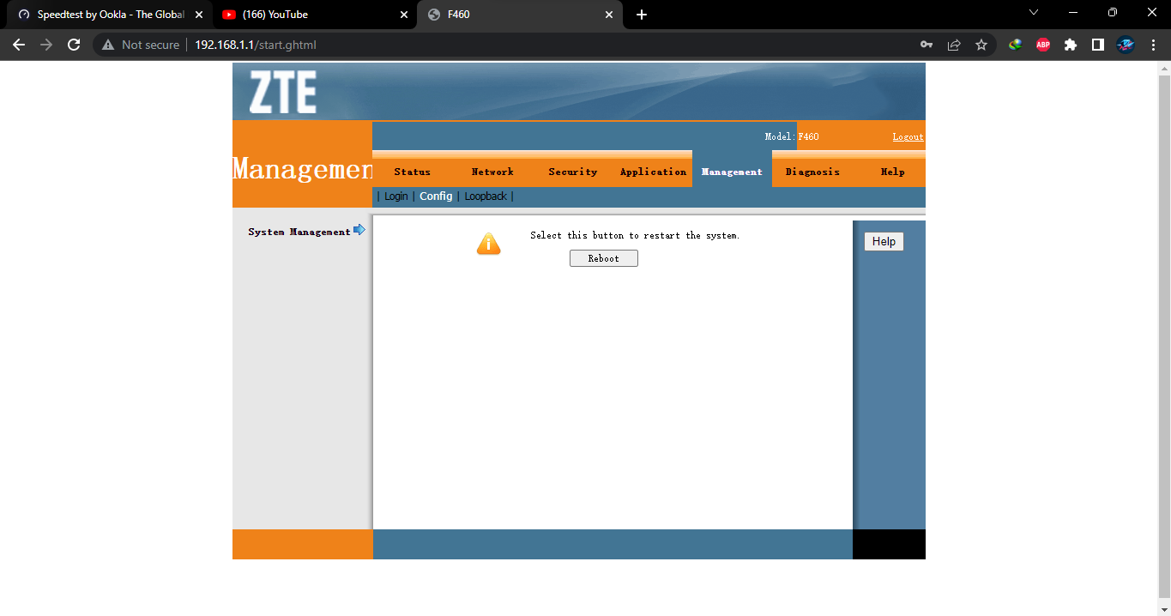

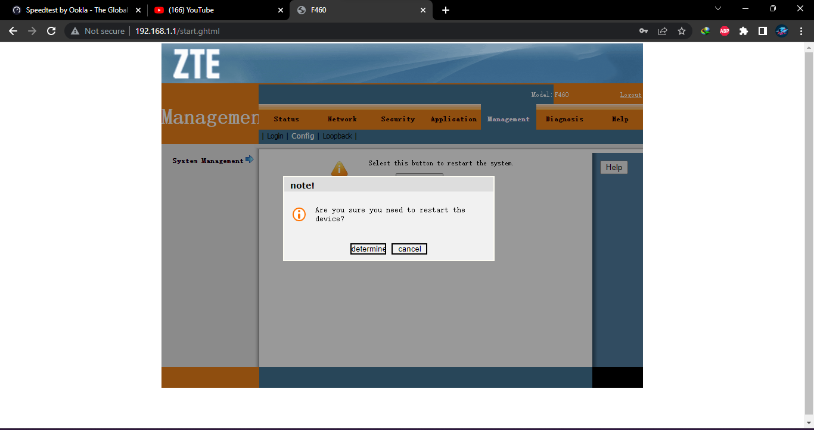

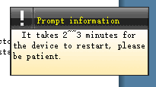

1. Setelah berhasil di reboot login ulang lalu masuk ke Tab Network - WAN – Internet connection lalu setting seperti gambar berikut, setelah itu klik create

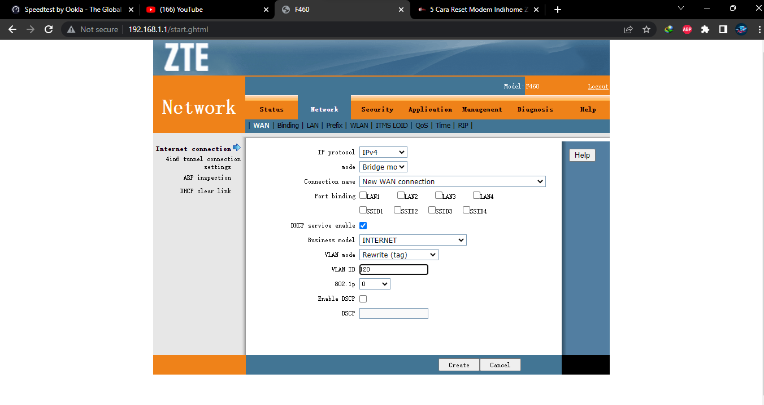

1. Setelah selesai masih pada bagian yang sama setting lagi seperti gambar dibawah lalu klik Create

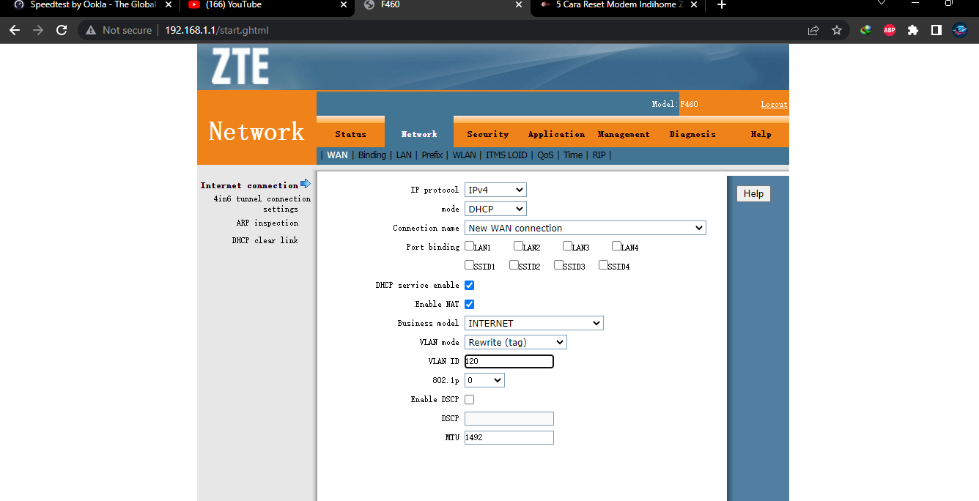

1. Selanjutnya masuk ke menu Network – WLAN – basic setting lalu uncheck pada bagian wireless switch

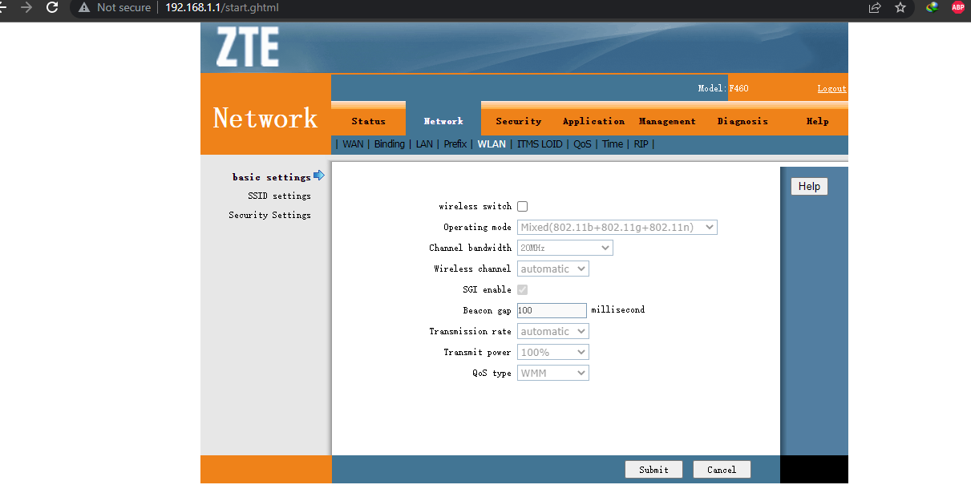

1. Lalu masuk ke menu Network – Time – Time server settings lalu setting seperti gambar berikut

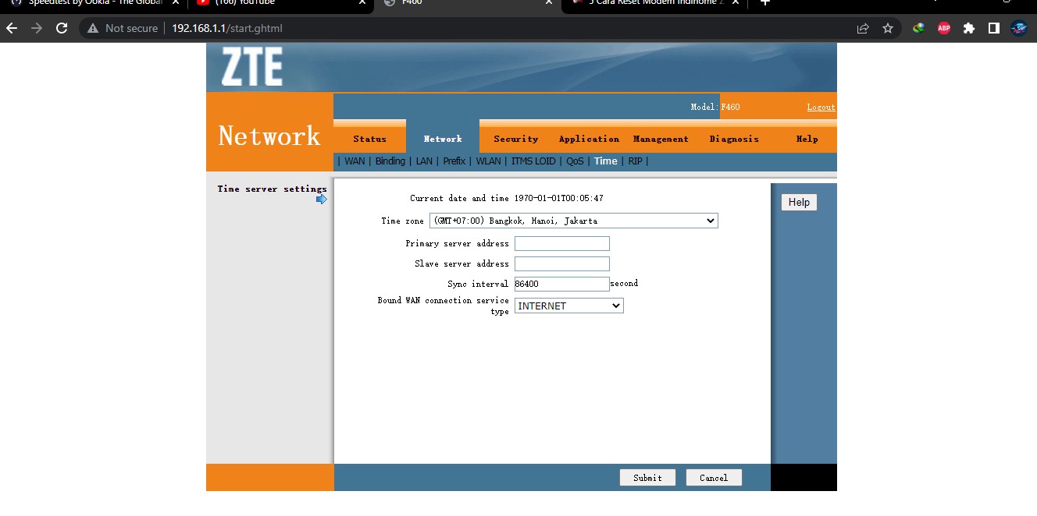

1. Untuk pengujian ubah IP Laptop atau PC menjadi auto atau DHCP

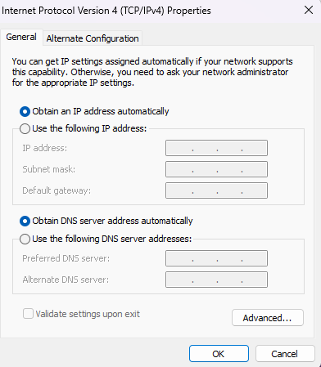

1. Uji modem untuk browsing jika sudah bisa browsing berarti konfigurasi berhasil dan modem siap untuk digunakan

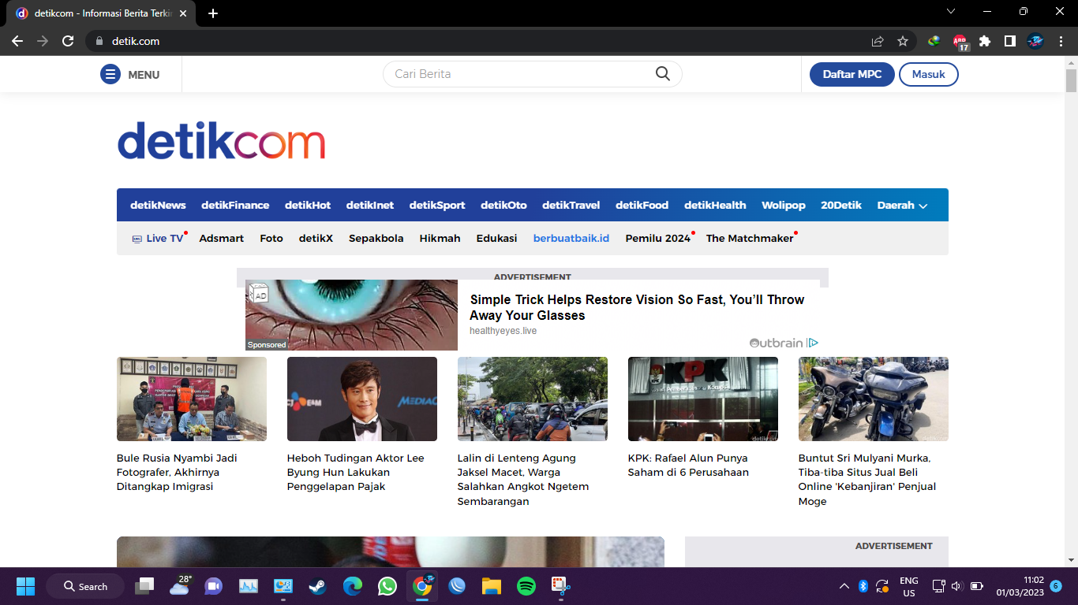

* Konfigurasi Router

Buka aplikasi Winbox

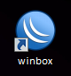

**Login Router**

1. Klik tab Neighbors
2. Pilih MAC Address dari Router Mikrotik yang muncul
3. Pada field Login ketikkan admin
4. Klik tombol Connect

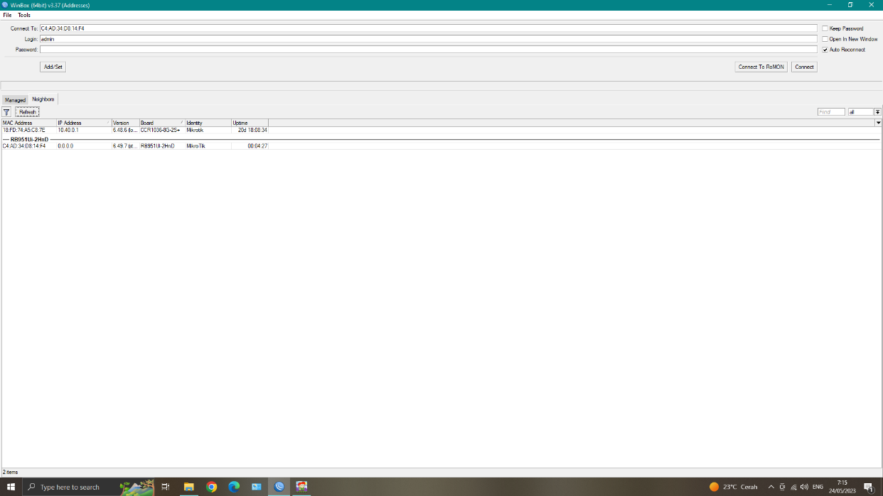

1. Pilih menu System
2. Kemudian klik menu Reset Configuration
3. Centang pada No Default Configuration
4. Centang pada Do Not Backup
5. Klik tombol Reset Configuration

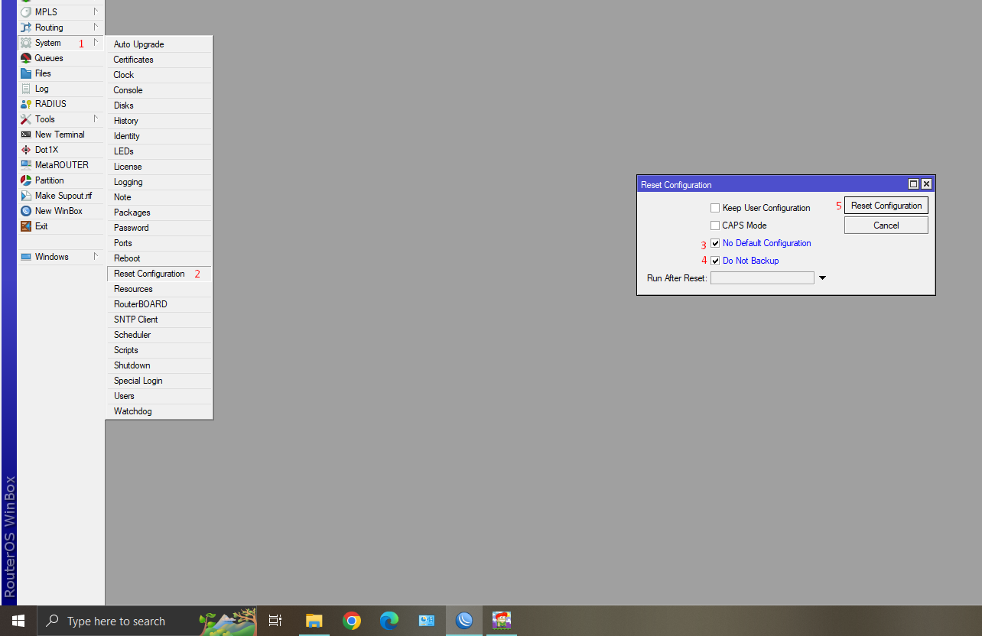

Lalu Klik Yes

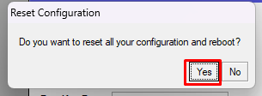

**Setting Identitas Router**

1. Klik System
2. Klik Identity
3. Ketikkan identitas atau nama router
4. Klik OK

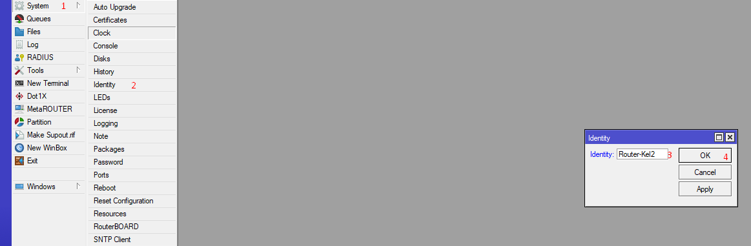

**Setting Interface Router**

1. Klik Interface
2. Klik 2x pada ether1
3. Ketikkan atau ganti nama ether1 menjadi ether1-WAN
4. Klik OK

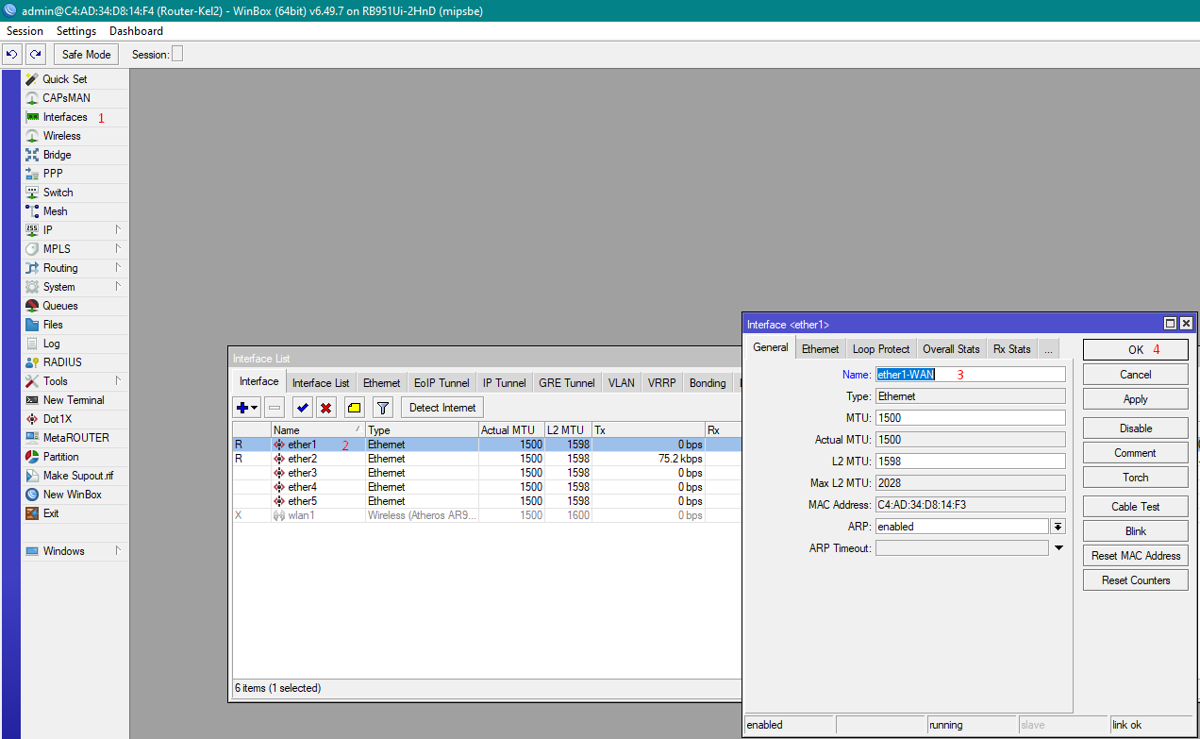

1. Klik 2x pada ether2
2. Ketikkan atau ganti nama ether2 menjadi ether2-LAN
3. Klik Apply
4. Klik OK

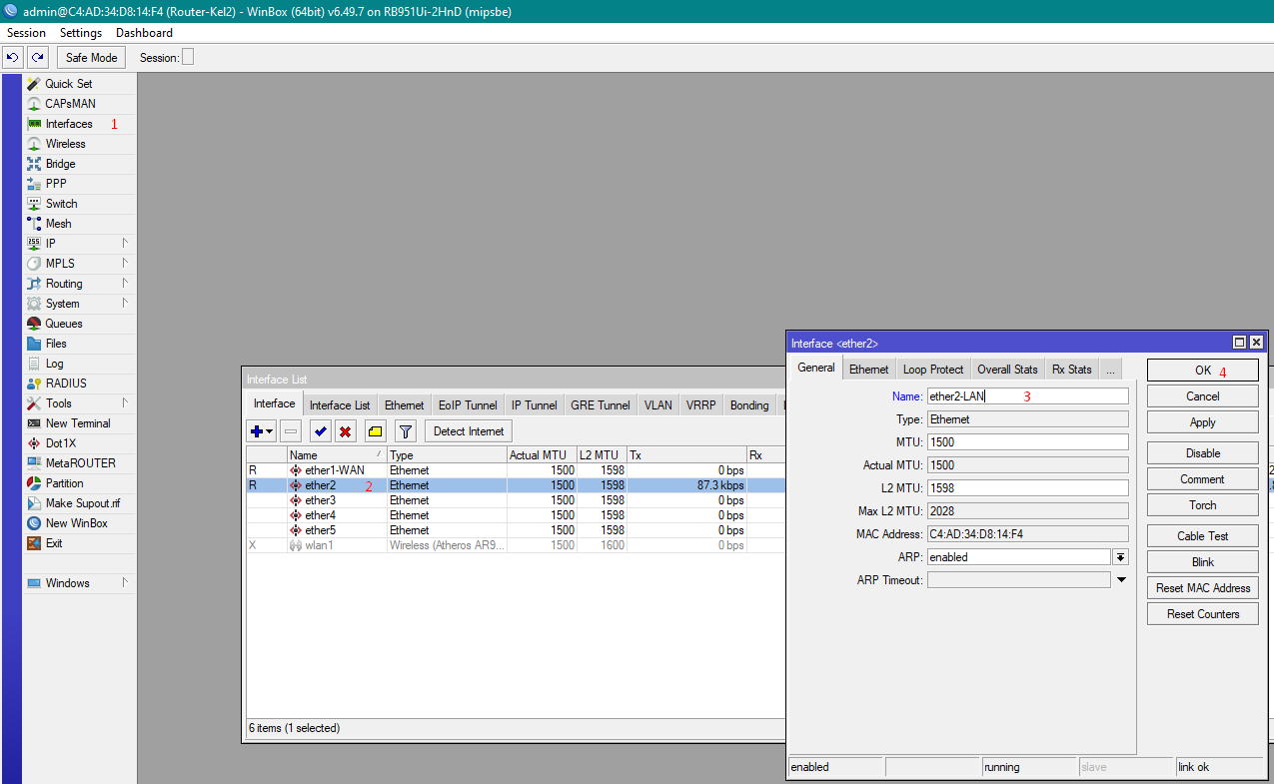

**Setting DHCP Client**

1. Klik IP
2. Klik DHCP Client
3. Klik add (+)
4. Pilih ether1-WAN
5. Klik Apply
6. Klik OK

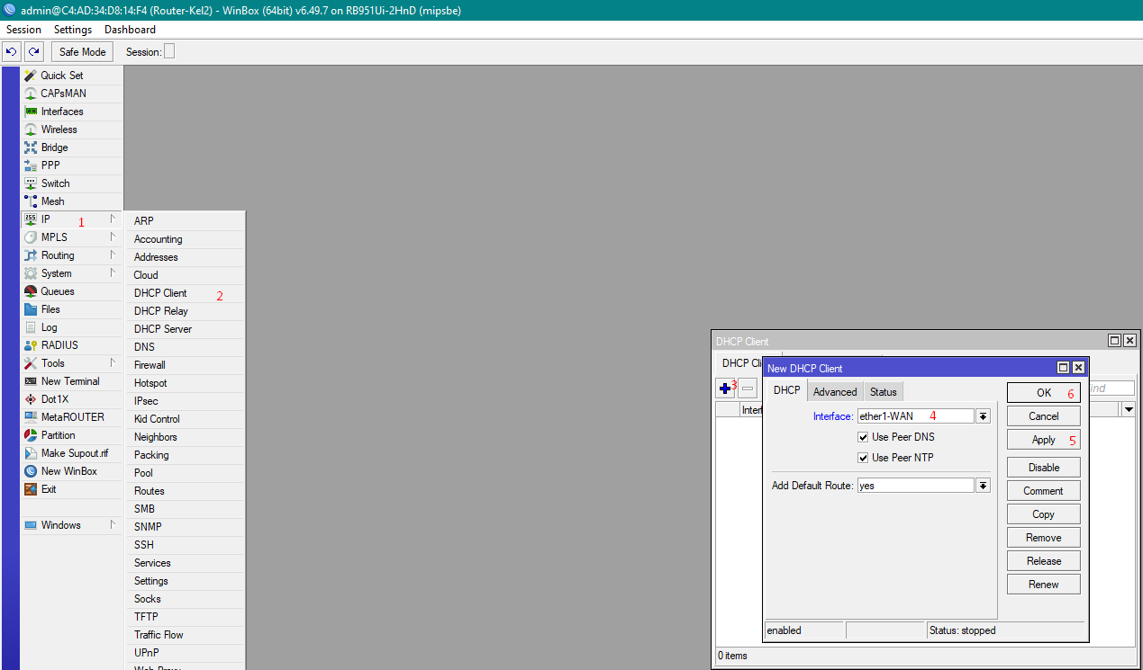

1. Tes koneksi ke internet
2. Klik menu New Terminal
3. Ketik ping google.com

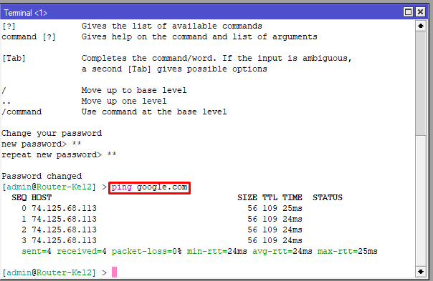

**Setting Firewall NAT**

1. Klik menu IP
2. Klik Firewall
3. Klik NAT
4. Klik tombol plus (+)
5. Klik Tab General
6. Pilih Chain srcnat
7. Pilih Out. Interface ether1-WAN
8. Pilih tab Action
9. Pilih masquerade
10. Klik OK

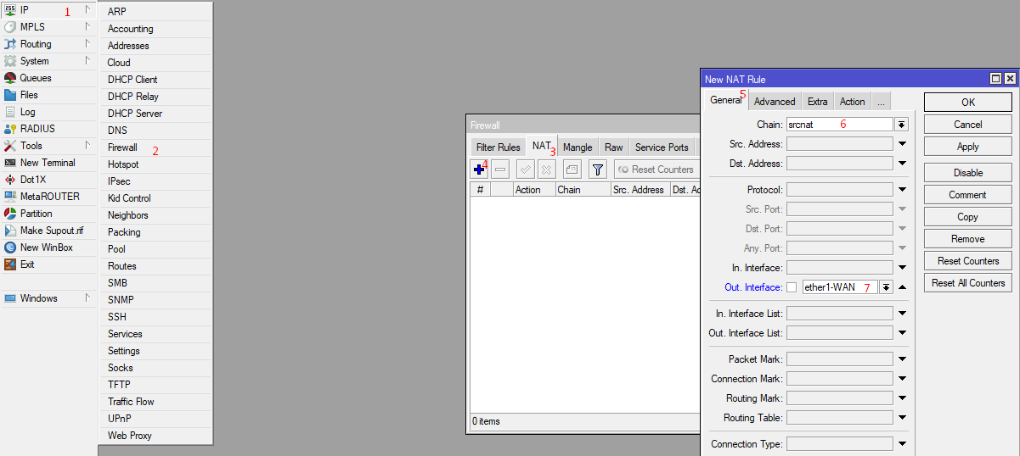

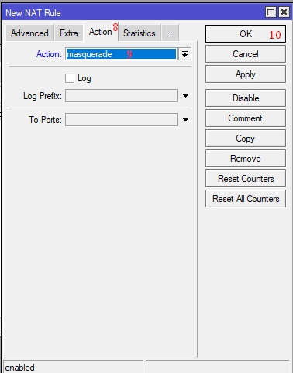

**Konfigurasi VLAN**

**Setting Interface VLAN**

1. Klik menu Interface
2. Klik tab VLAN
3. Klik tombol Plus (+)
4. Ketik vlan70
5. Ketik 70
6. Pilih Interface ether2-LAN
7. Klik OK

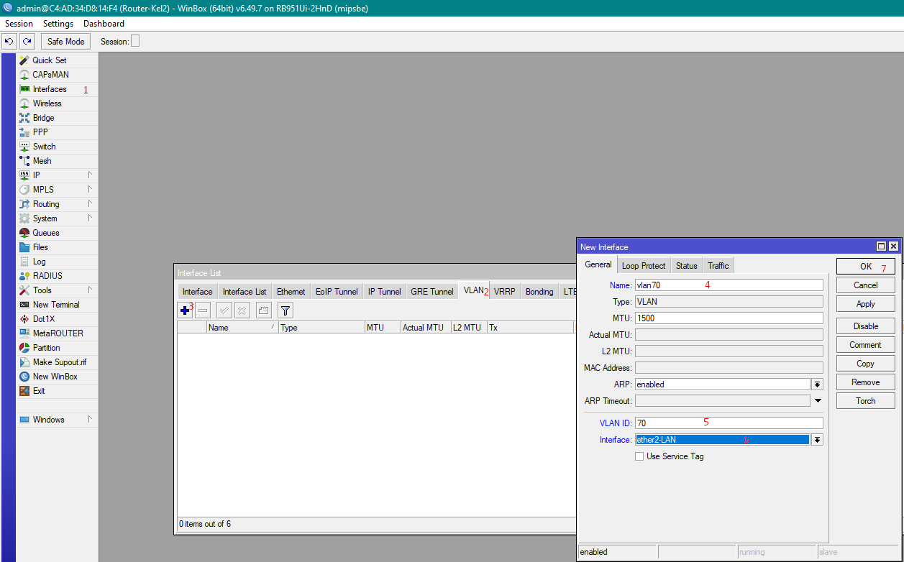

1. Klik tombol Plus (+)
2. Ketik vlan80
3. Ketik 80
4. Pilih Interface ether2-LAN
5. Klik OK

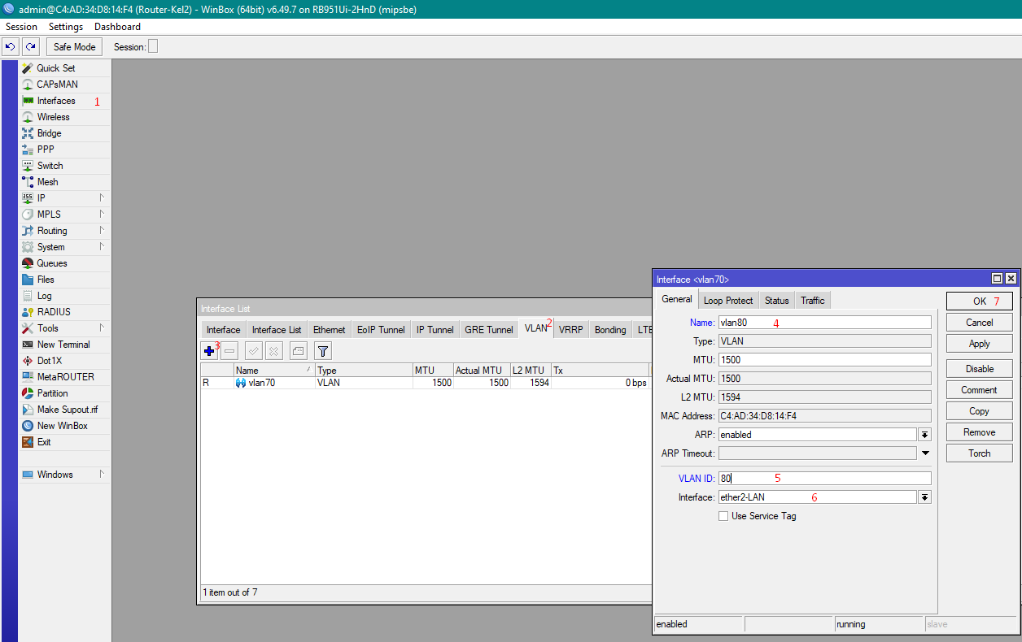

1. Klik tombol Plus (+)
2. Ketik vlan90
3. Ketik 90
4. Pilih Interface ether2-LAN
5. Klik OK

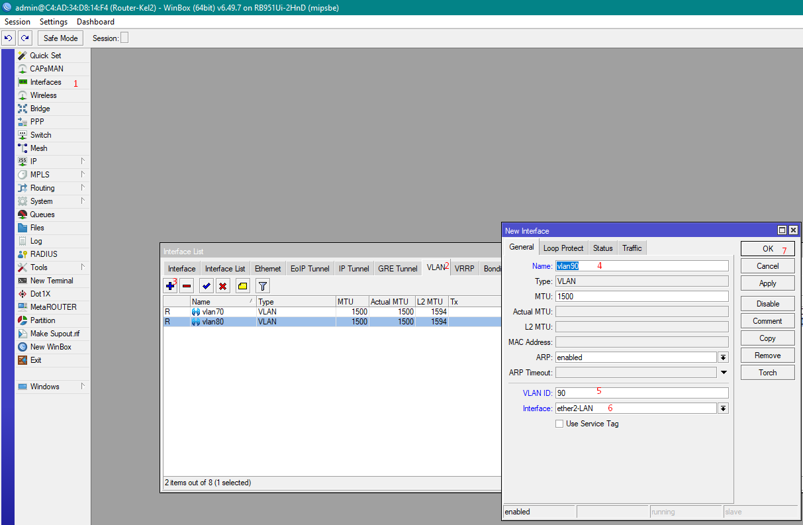

**Setting IP Address VLAN**

1. Klik menu IP
2. Klik Address
3. Klik tombol Plus (+)
4. Ketik 192.168.70.1/24
5. Pilih Interface vlan70
6. Klik OK

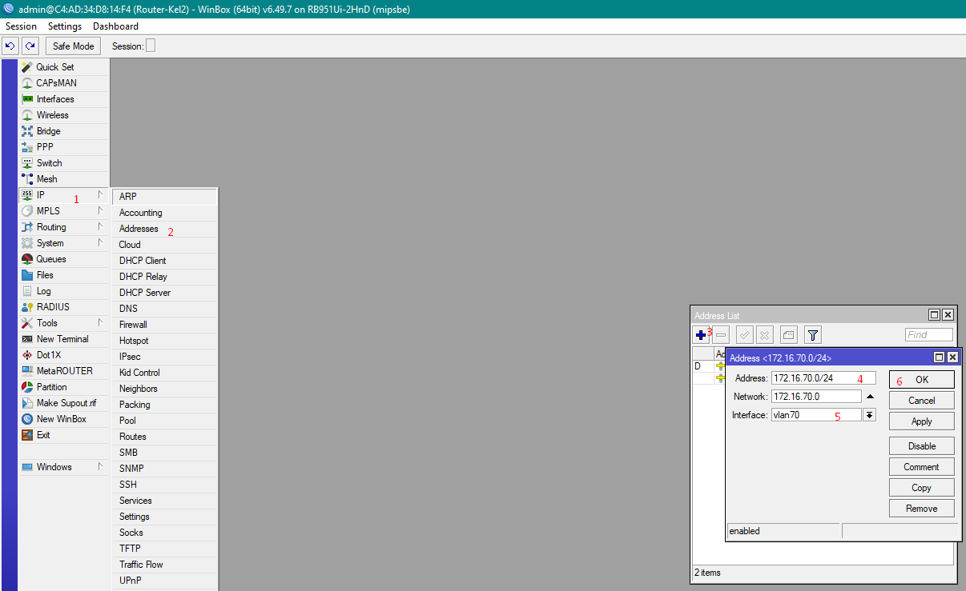

1. Klik tombol Plus (+)
2. Ketik 192.168.80.1/24
3. Pilih Interface vlan80
4. Klik OK

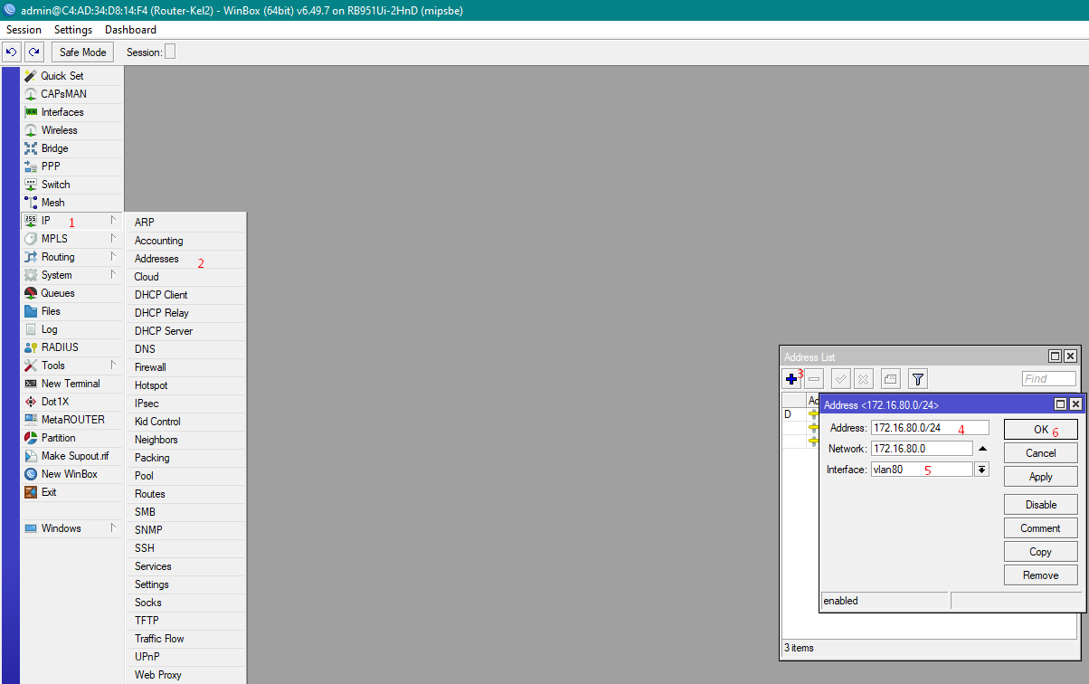

1. Klik tombol Plus (+)
2. Ketik 192.168.90.1/24
3. Pilih Interface vlan90
4. Klik OK

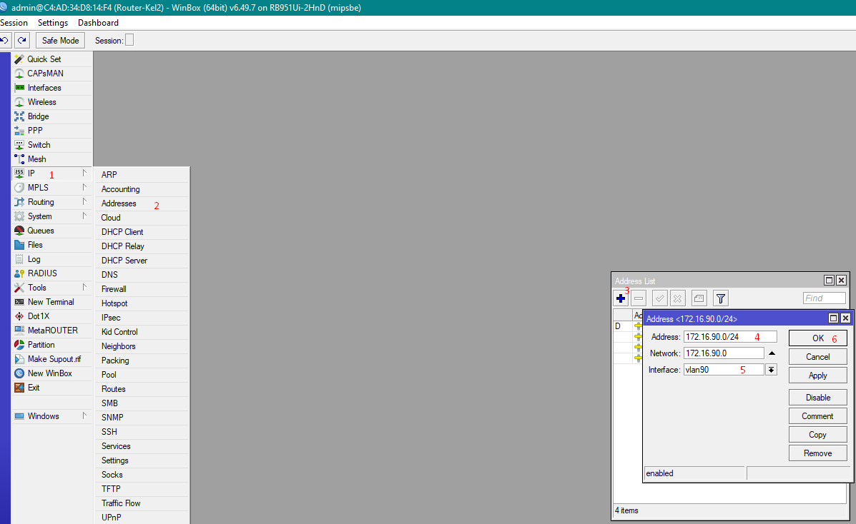

Setting DHCP VLAN

1. Klik menu IP
2. Klik DHCP Server
3. Klik tab DHCP
4. Klik DHCP Setup
5. Pilih Interface vlan70

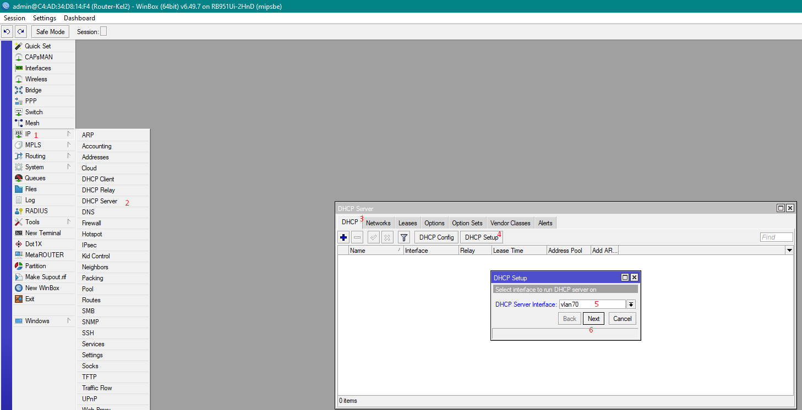

1. Klik Next

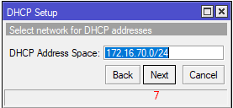

1. Klik Next

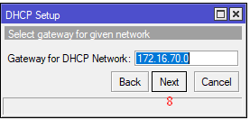

1. Klik Next

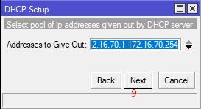

1. Klik Next

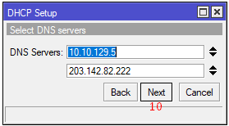

1. Klik Next

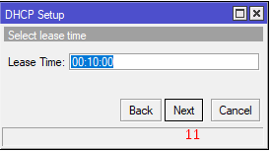

1. Klik Next

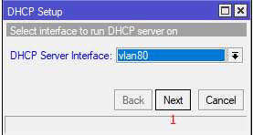

1. Klik OK
2. Klik DHCP Setup
3. Pilih Interface vlan80



1. Klik Next

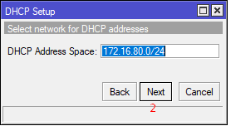

1. Klik Next

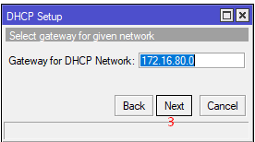

1. Klik Next

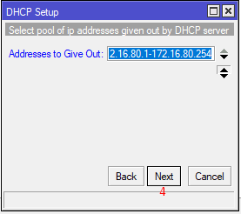

1. Klik Next

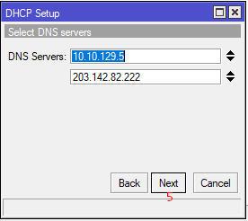

1. Klik Next

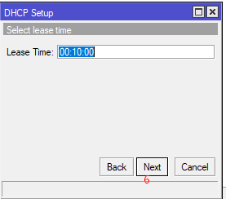

1. Klik OK
2. Klik DHCP Setup
3. Pilih Interface vlan90

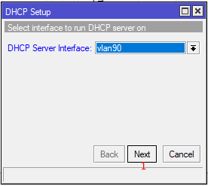

1. Klik Next

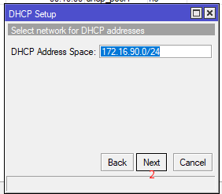

1. Klik Next

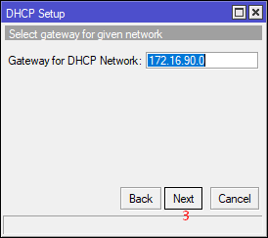

1. Klik Next

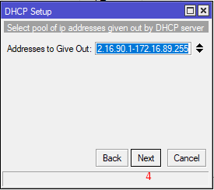

1. Klik Next

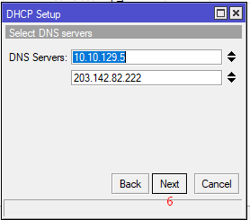

1. Klik Next

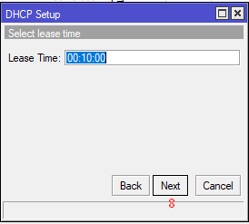

1. Klik OK

Konfigurasi Hotspot

1. Login Winbox

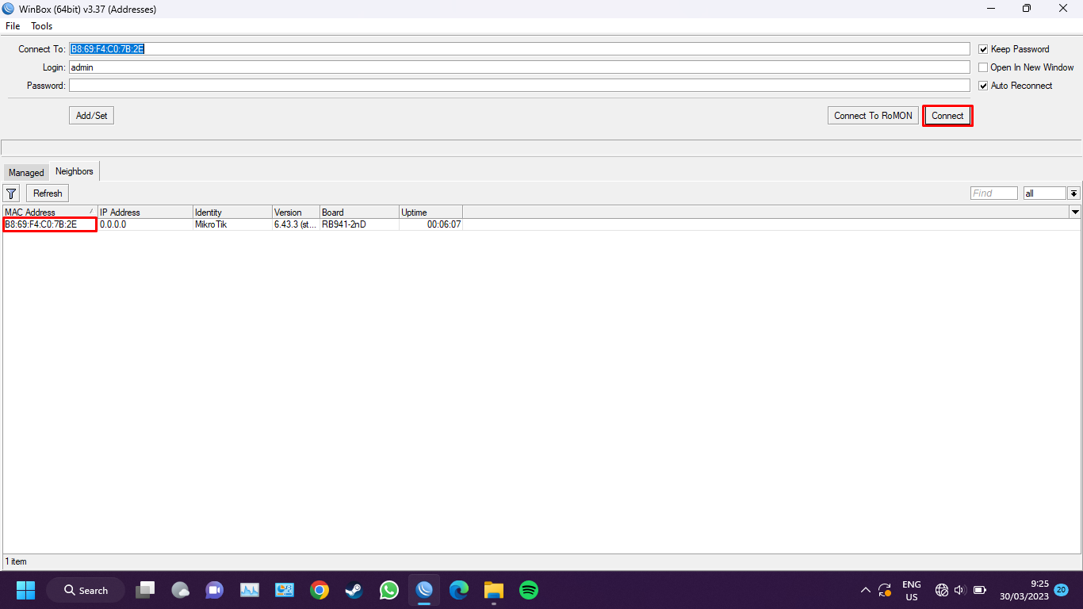

1. Reset Router lalu reconnect

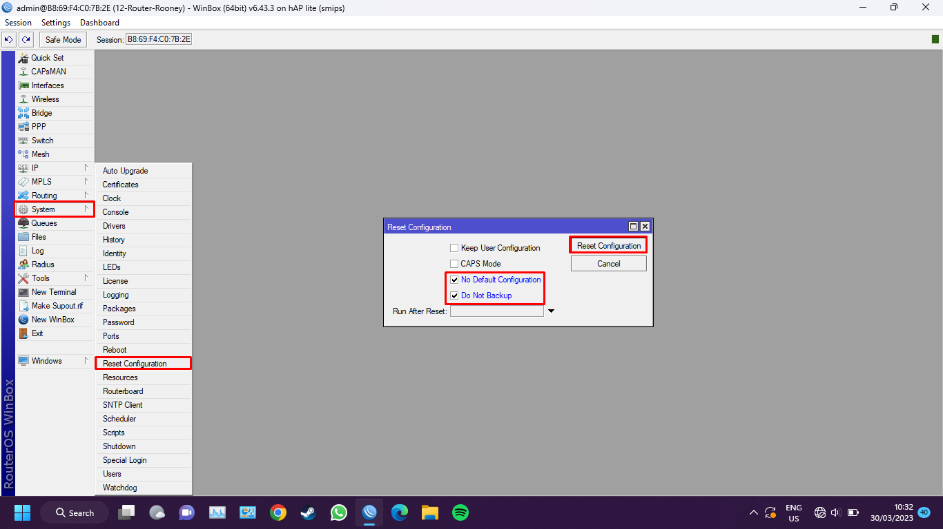

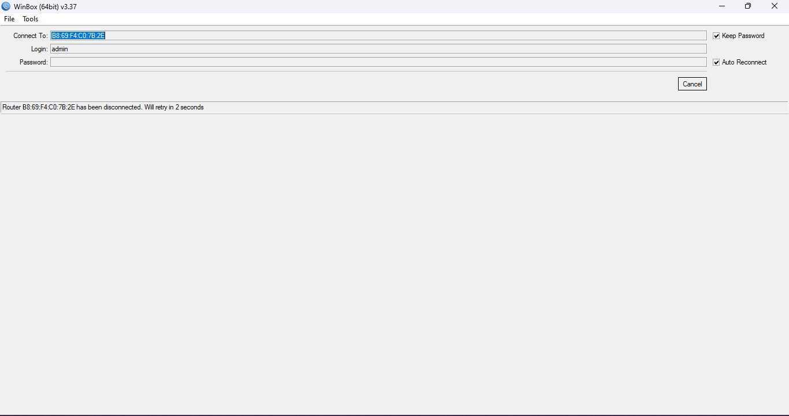

1. Beri nama pada router

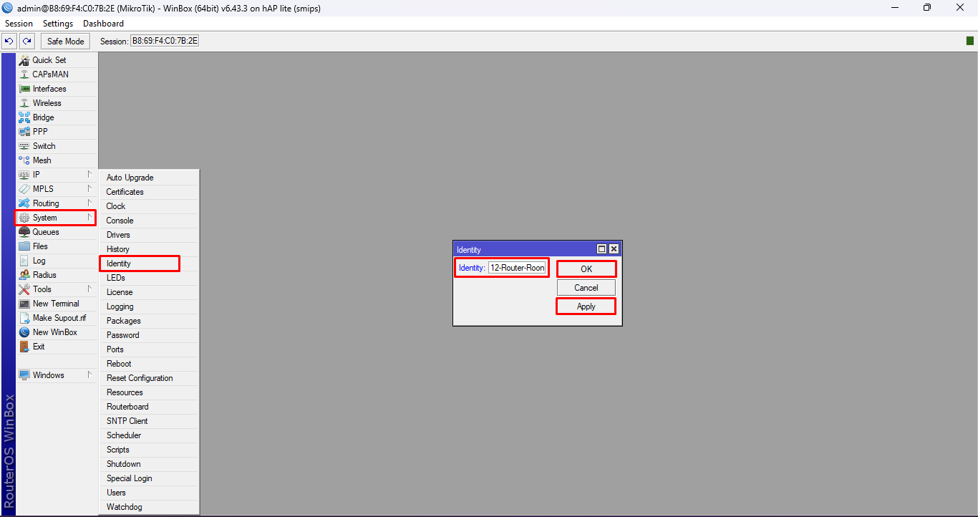

1. Rename ether 1

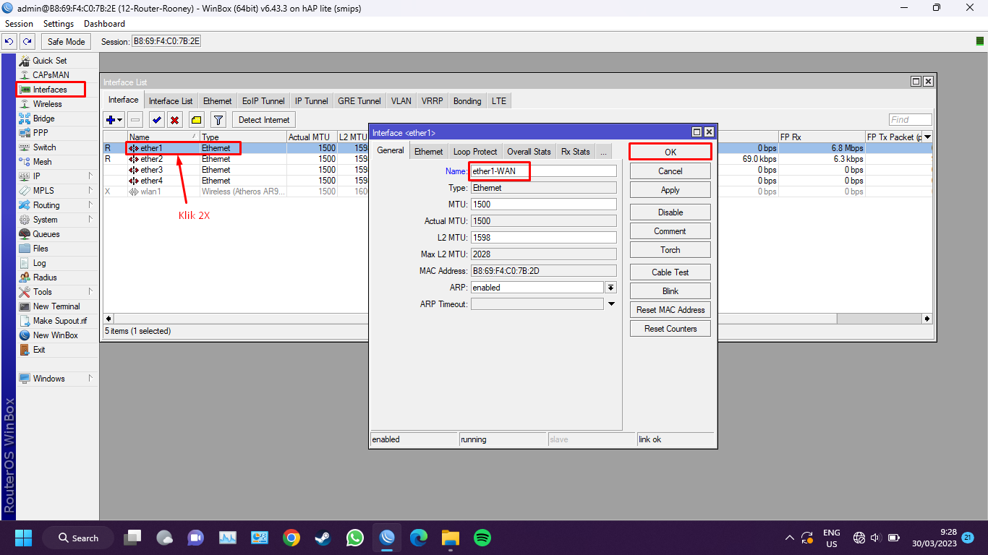

1. DHCP Client ether 1 sampai statusnya bound

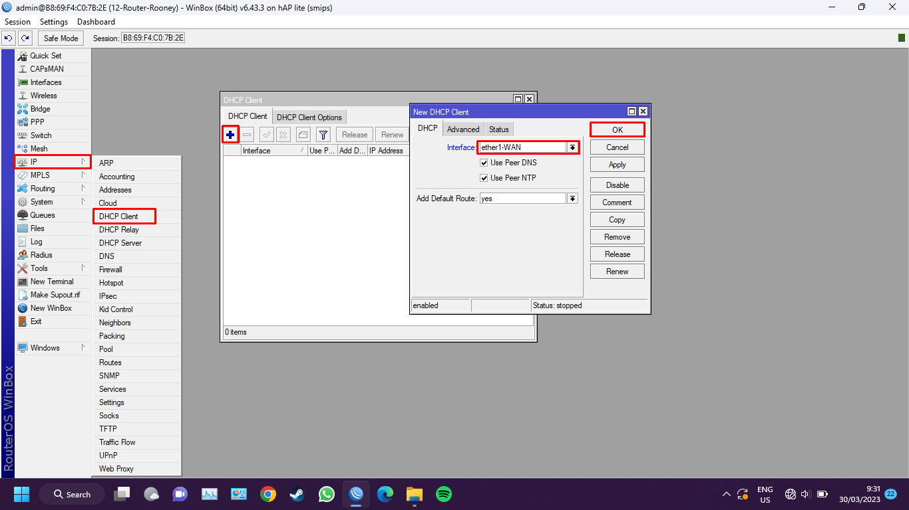

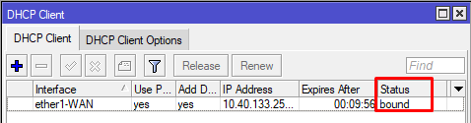

1. Ping google.com di new terminal

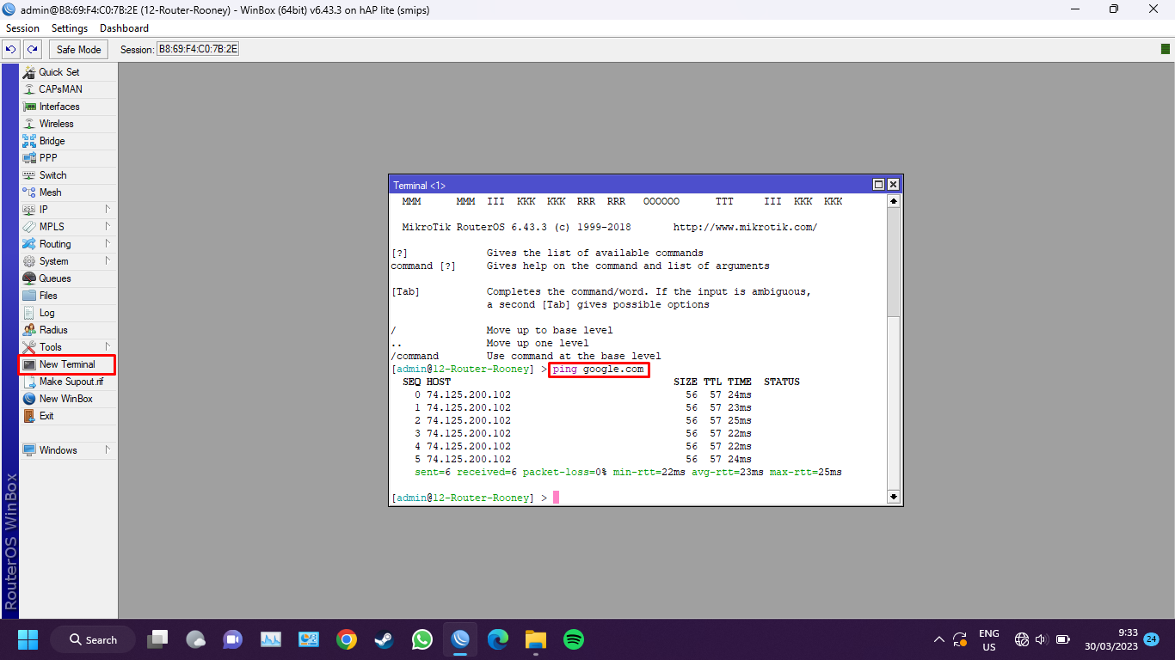

1. Firewall NAT Ether1

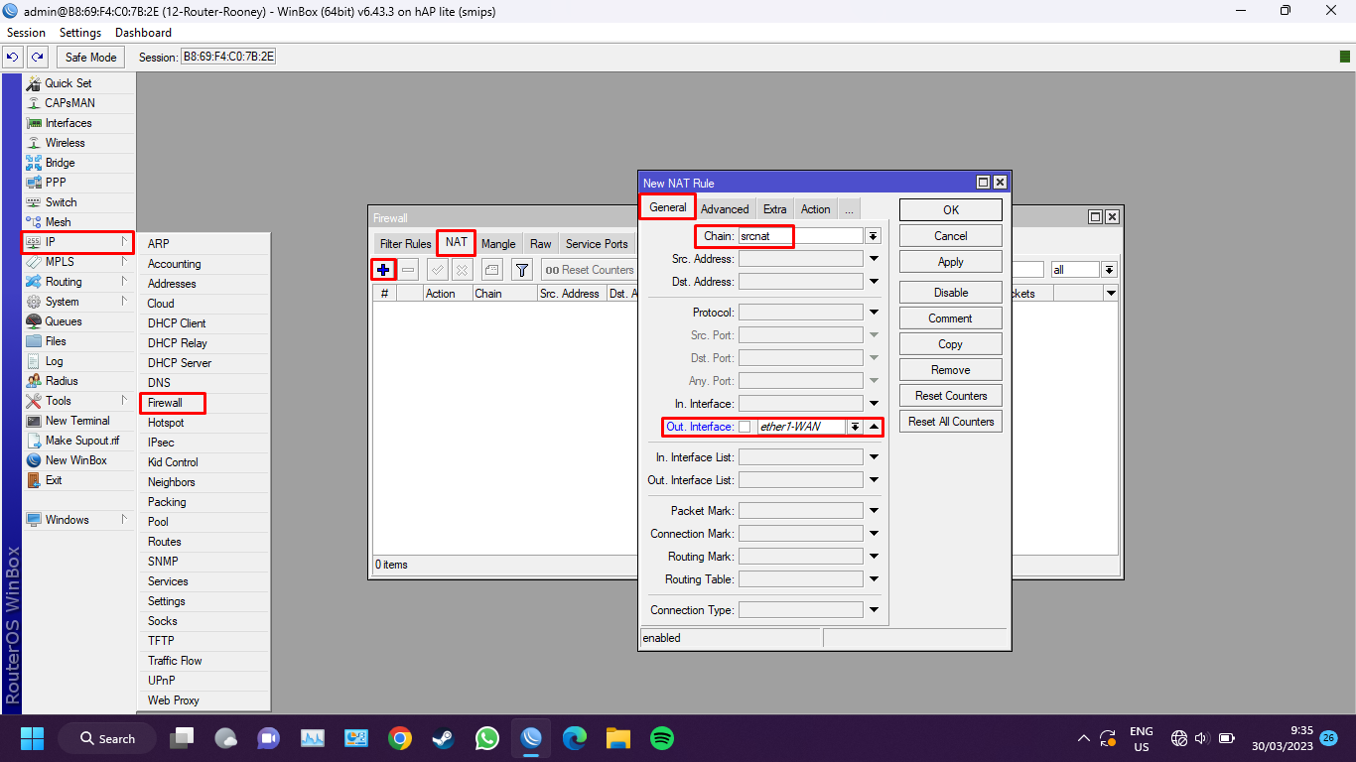

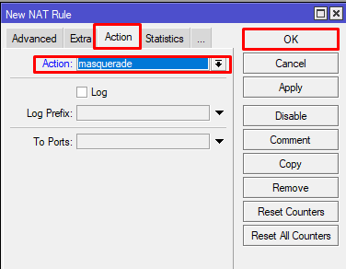

1. Setting wlan

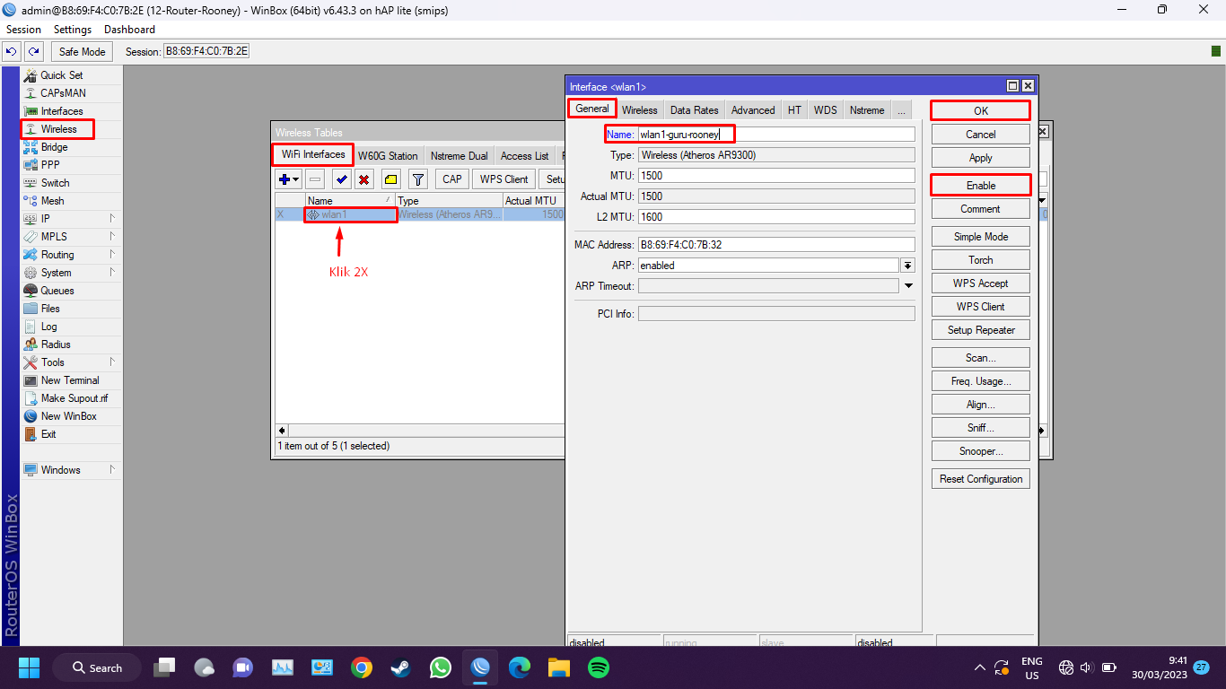

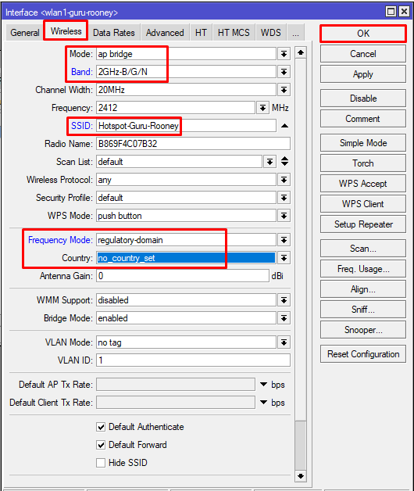

1. Tambah Wlan virtual

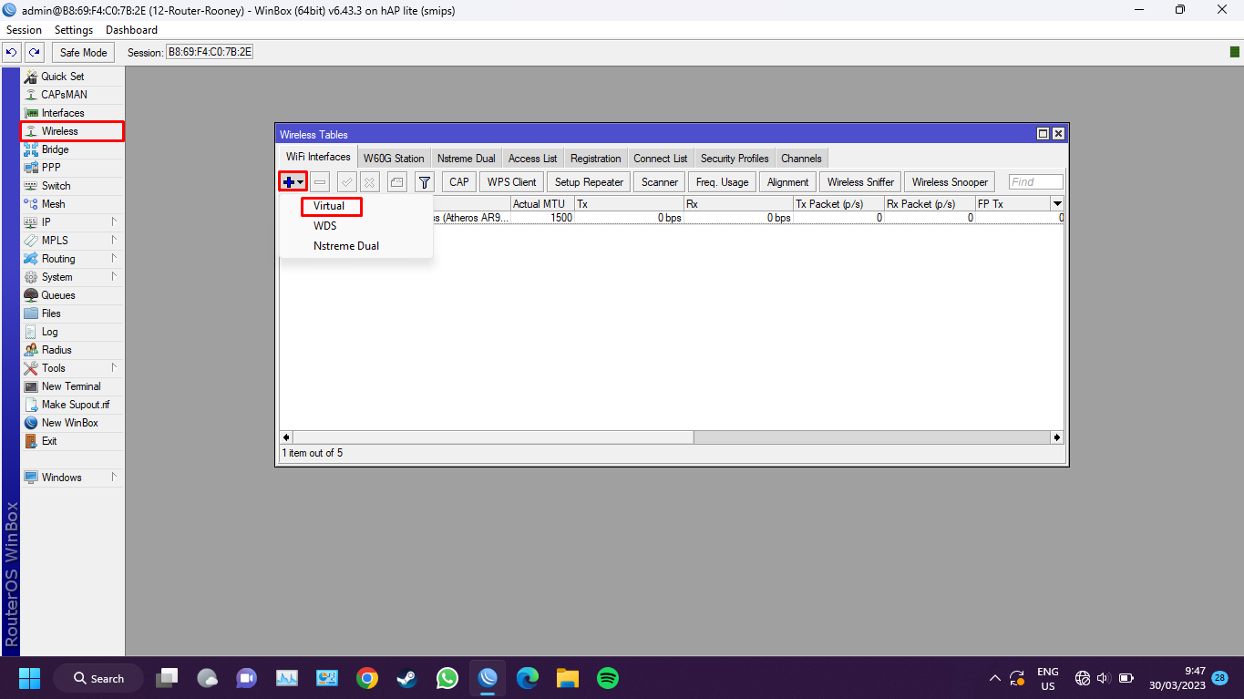

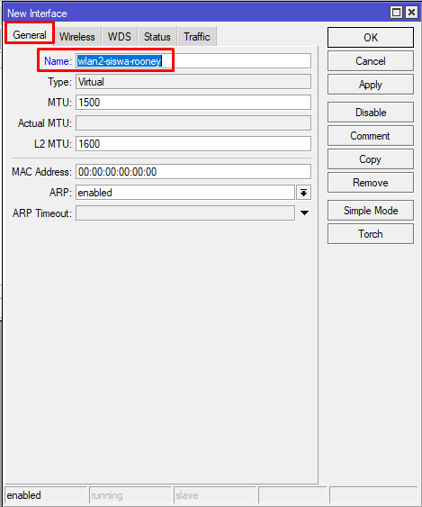

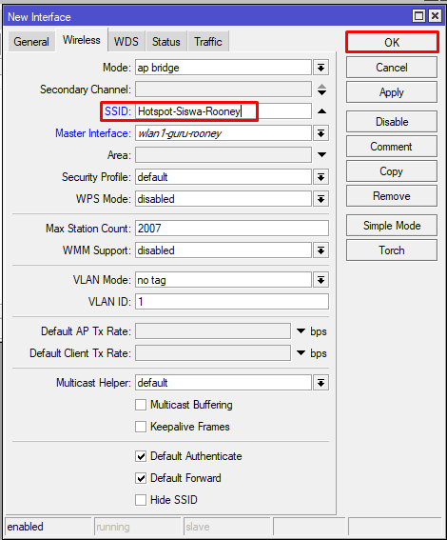

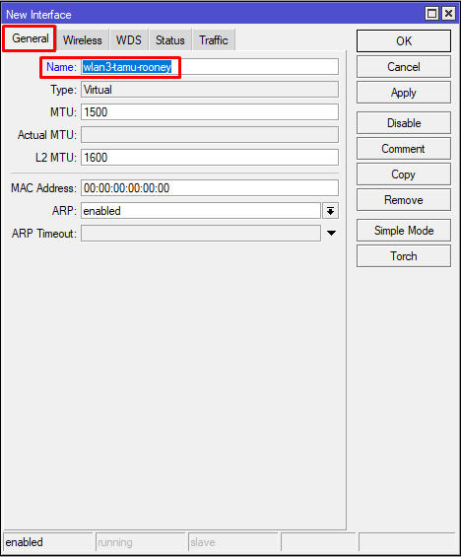

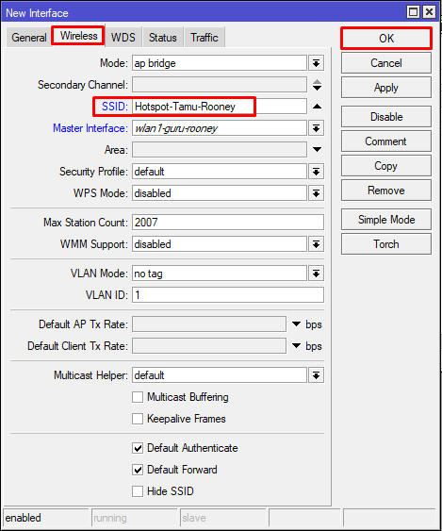

1. Setting IP Address

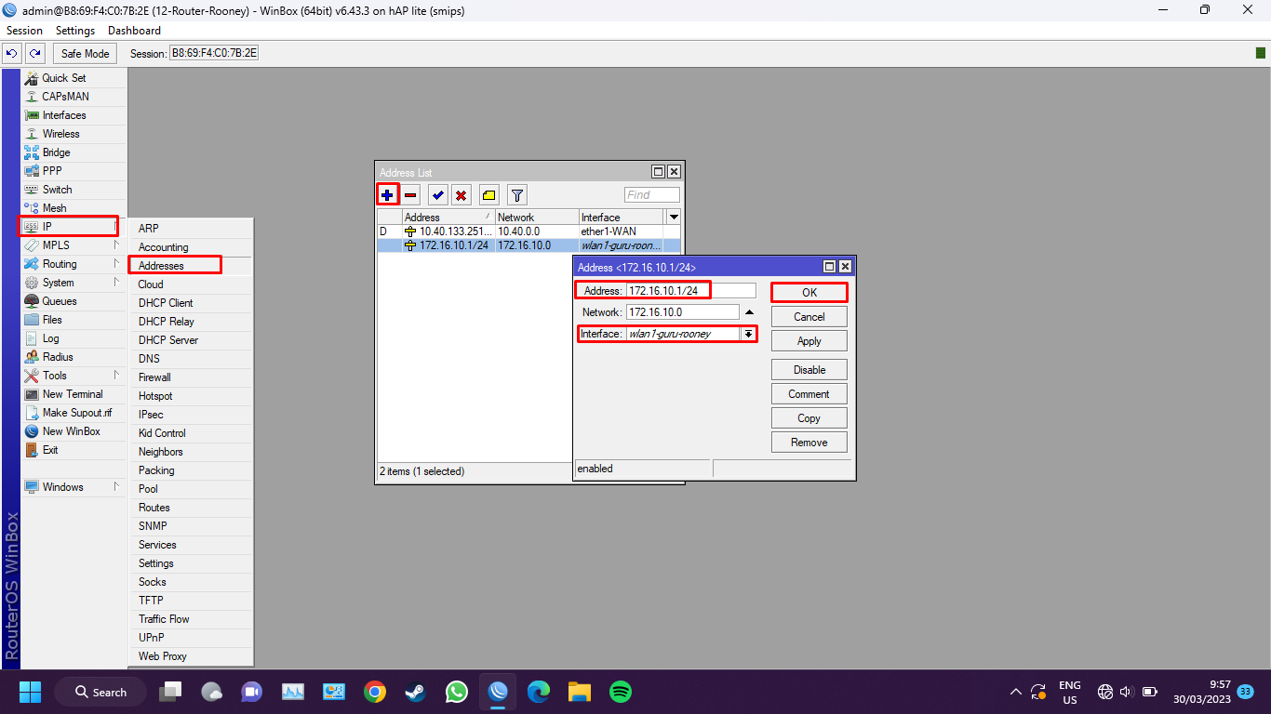

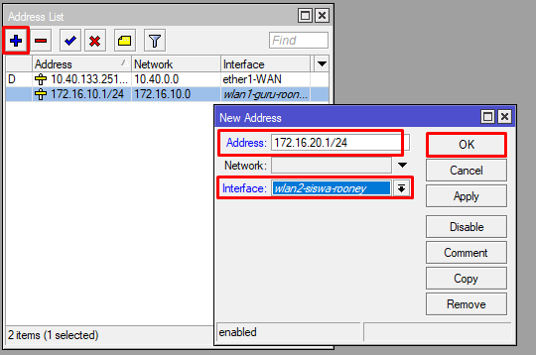

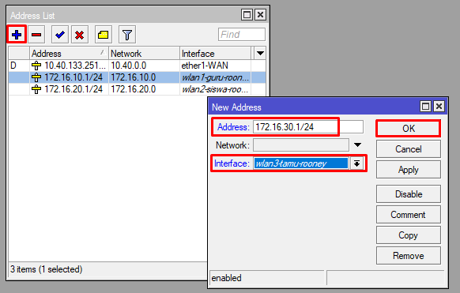

1. Hotspot setup

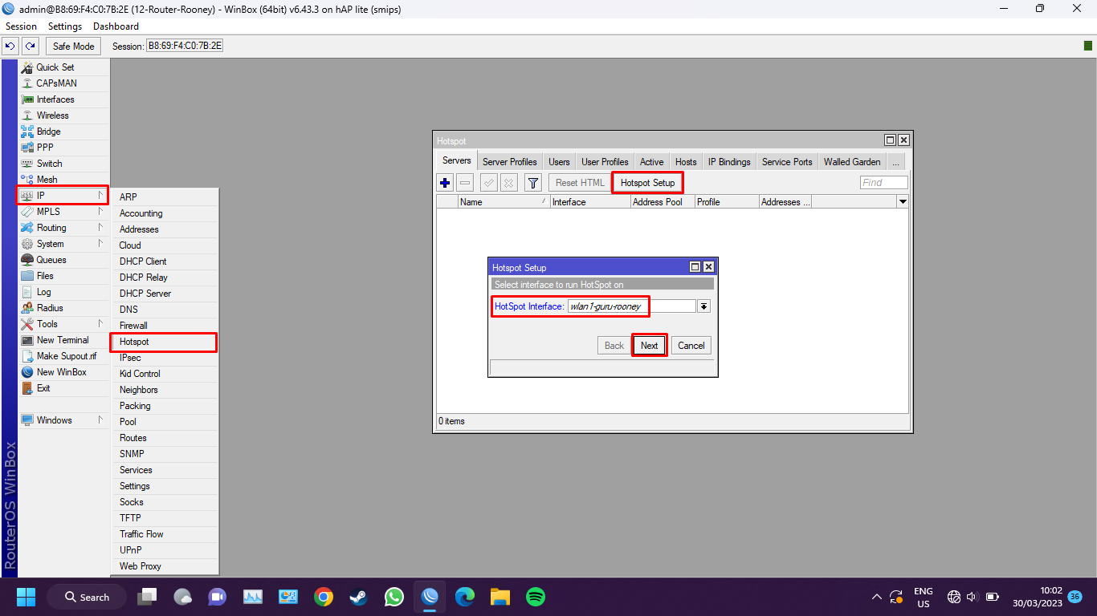

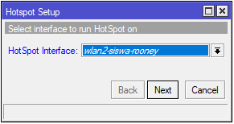

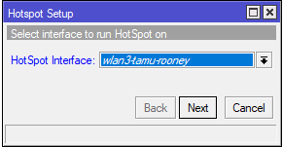

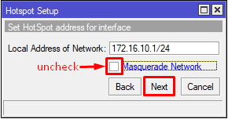

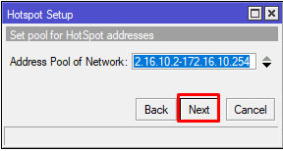

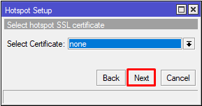

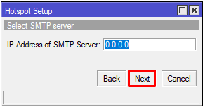

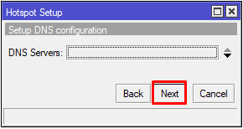

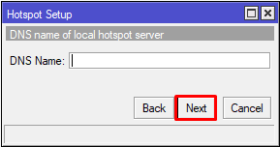

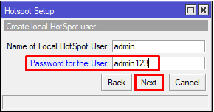

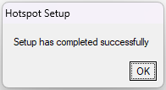

1. Setting user profile

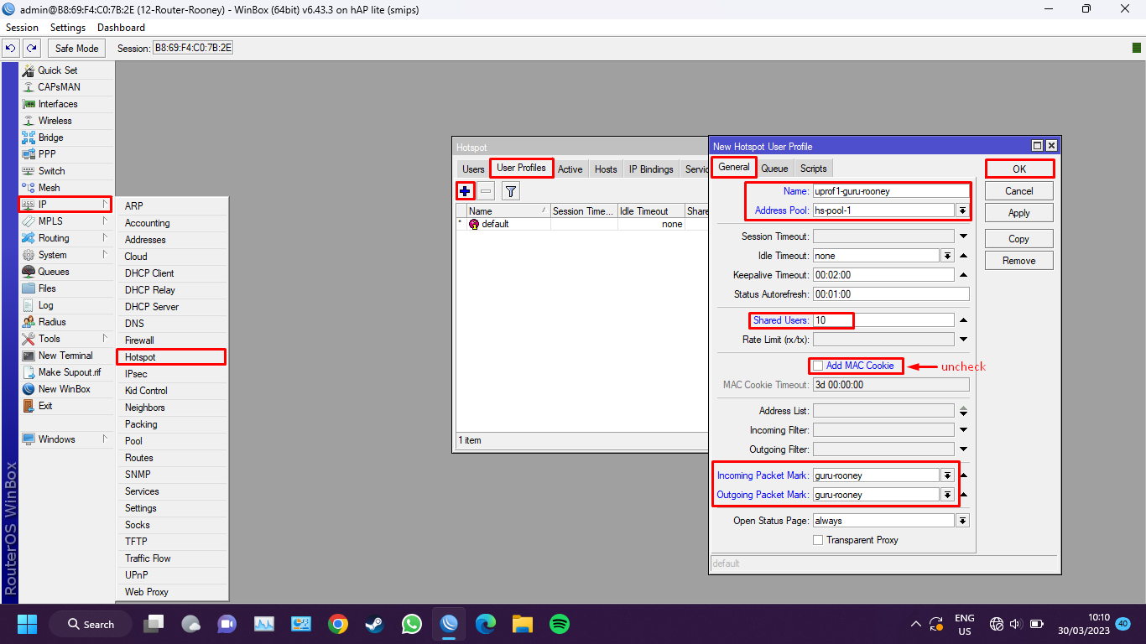

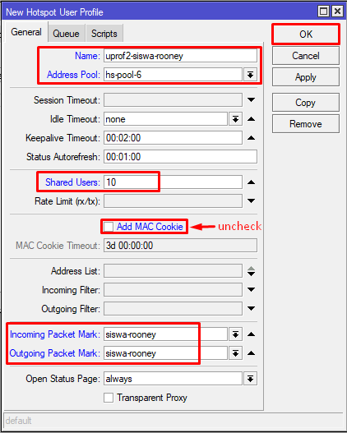

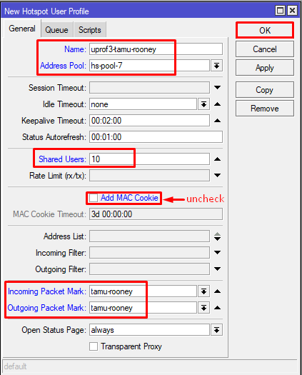

1. Setting user

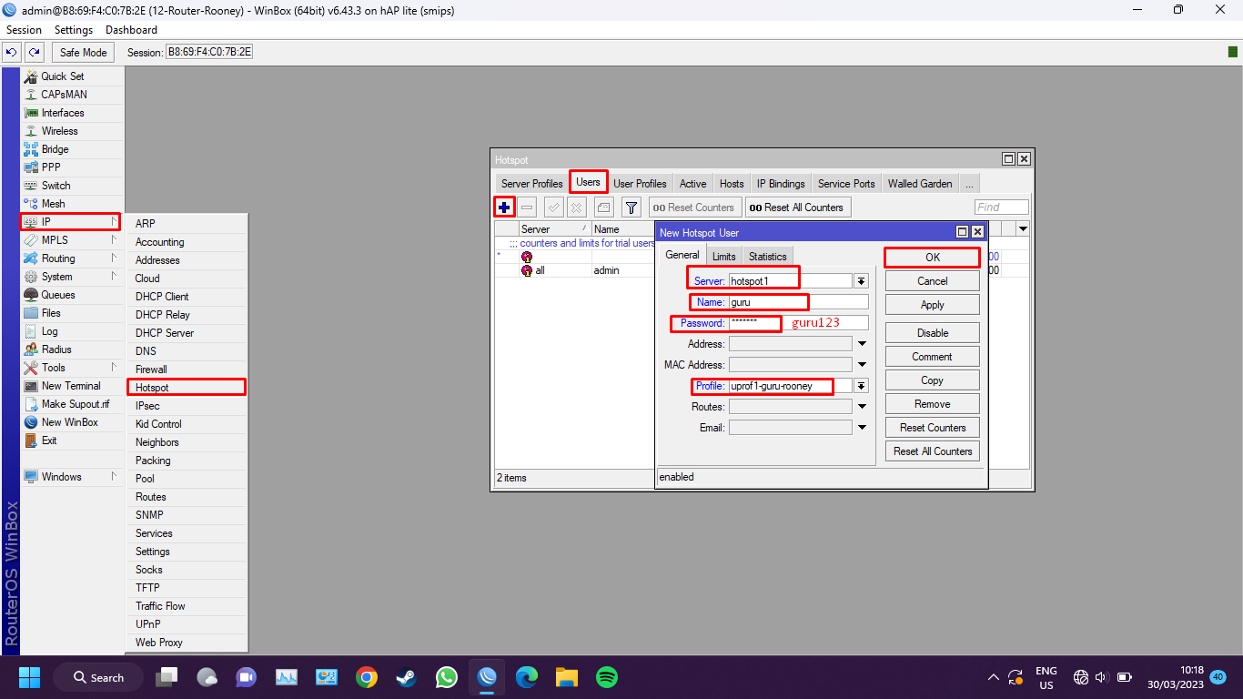

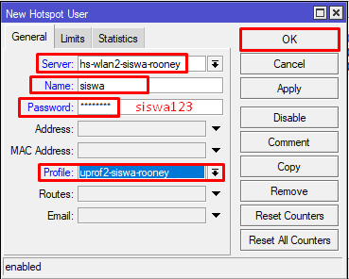

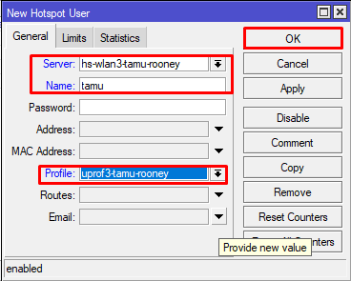

1. Setting server profile hotspot tamu

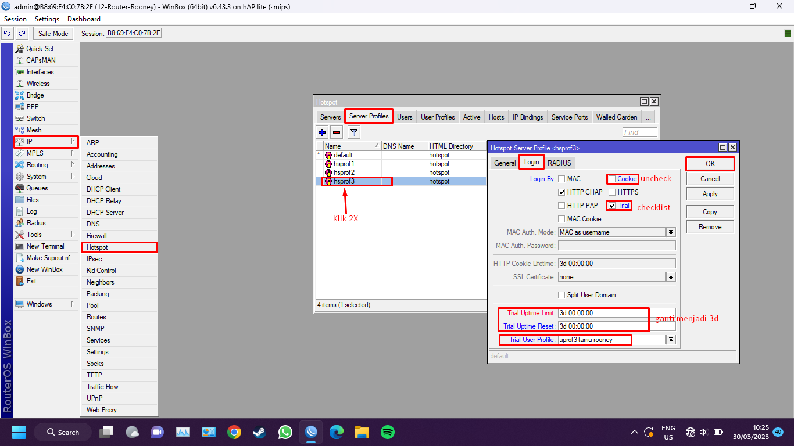

Bandwidth Management

Menambahkan Mangle

* 1. Klik IP > Firewall
  2. Klik tab Mangle
  3. Klik add (+)
  4. Pilih forward pada bagian Chain

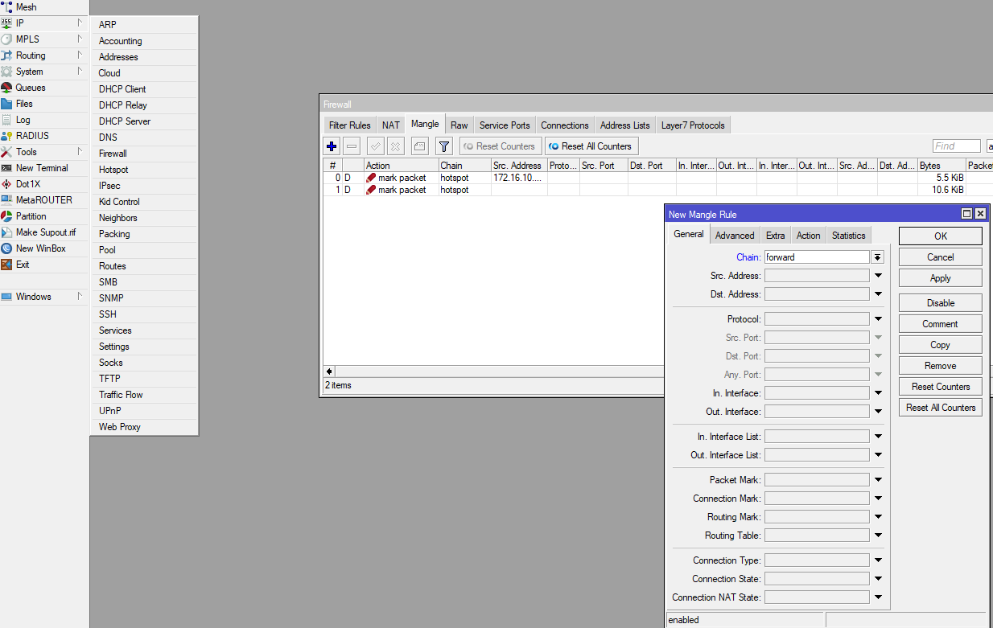

* 1. Klik tab Action
  2. Pilih jump pada bagian Action
  3. Pilih/ketik hotspot pada bagian Jump Target

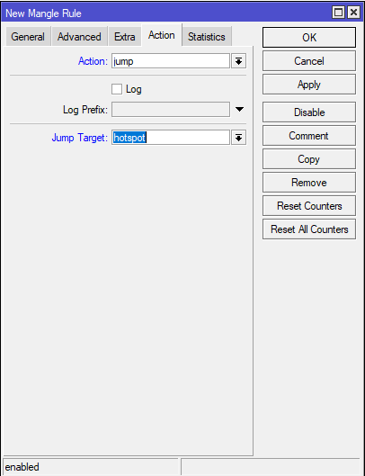

Menambahkan Simple Queues

Hotspot Direktur

1. Klik Queues
2. Klik tab Simple Queues
3. Klik add (+)
4. Klik tab General
5. Ketik Hotspot-Direktur pada bagian Name
6. Ketik 172.16.10.0/24 pada bagian Target
7. Pada bagian Max Limit pilih 4M pada bagian Target Upload dan Target Download

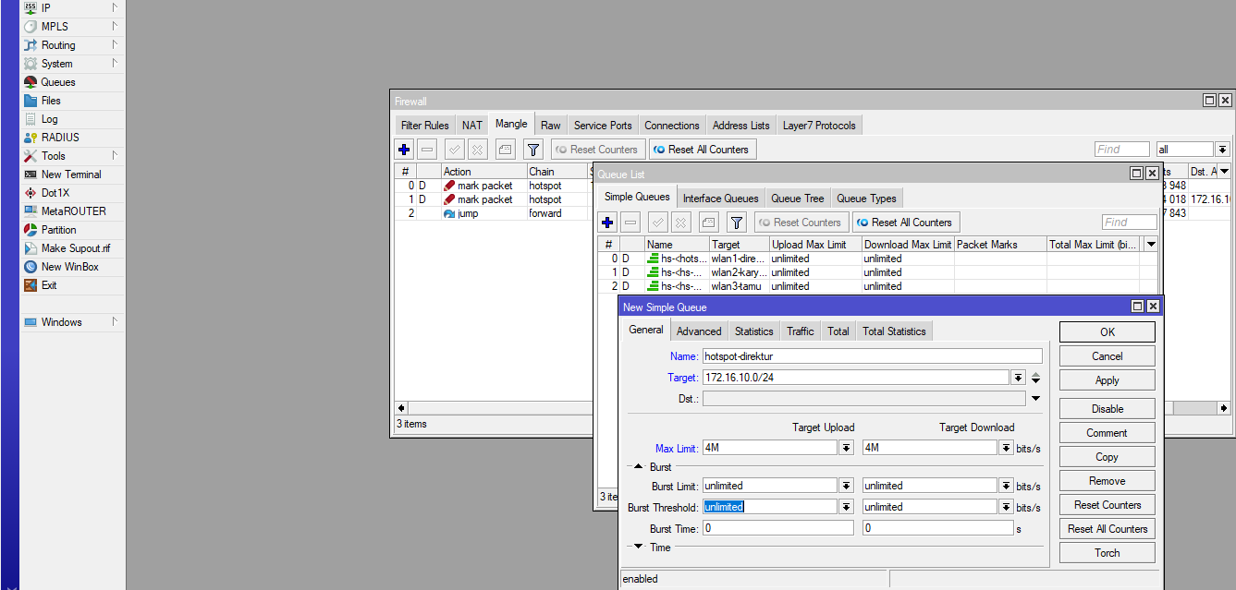

1. Klik tab Advanced
2. Ketik guru pada bagian Packet Marks
3. Pada bagian Queue Type pilih pcq-upload-default di Target Upload dan pcq-download-default di Target DownloadKlik Ok

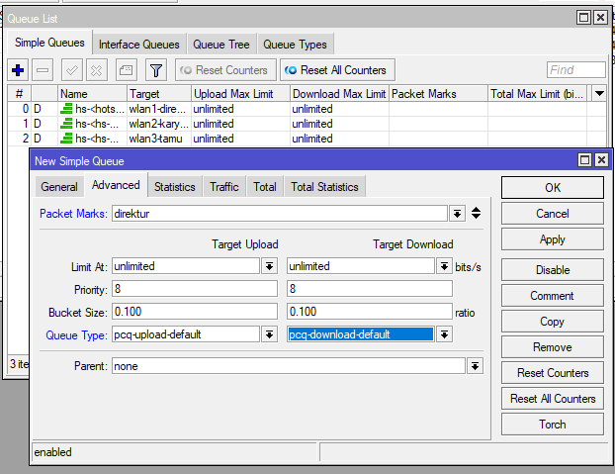

Pada bagian Queue List tarik Hotspot-Direktur ke atas

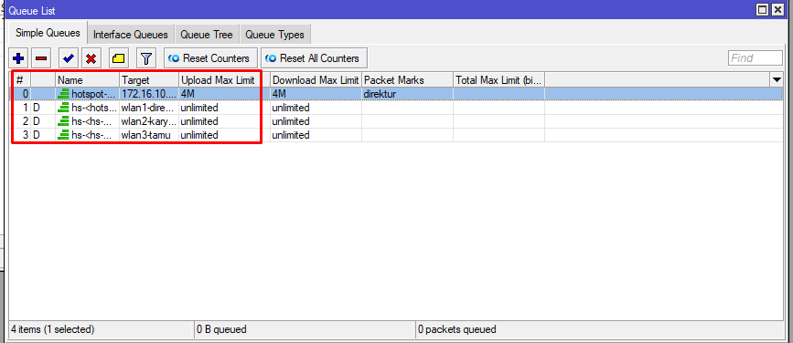

Hotspot Siswa

1. Klik Queues
2. Klik tab Simple Queues
3. Klik add (+)
4. Klik tab General
5. Ketik Hotspot-Karyawan pada bagian Name
6. Ketik 172.16.20.0/24 pada bagian Target
7. Pada bagian Max Limit pilih 2M pada bagian Target Upload dan Target Download

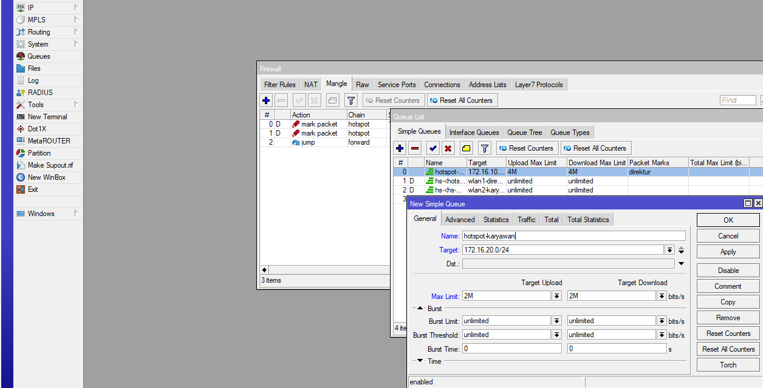

1. Klik tab Advanced
2. Ketik siswa pada bagian Packet Marks
3. Pada bagian Queue Type pilih pcq-upload-default di Target Upload dan pcq-download-default di Target Download
4. Klik Ok

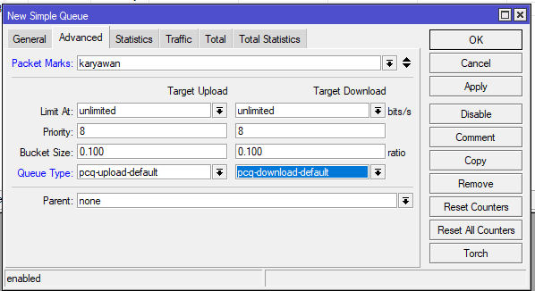

Pada bagian Queue List tarik Hotspot-Karyawan ke atas di bawah Hotspot-Direktur

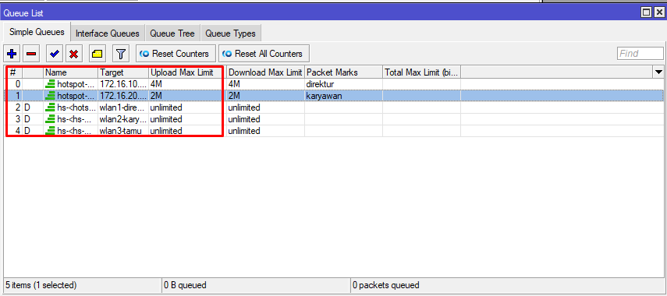

Hotspot Tamu

1. Klik Queues
2. Klik tab Simple Queues
3. Klik add (+)
4. Klik tab General
5. Ketik Hotspot-Tamu pada bagian Name
6. Ketik 172.16.30.0/24 pada bagian Target
7. Pada bagian Max Limit pilih 1M pada bagian Target Upload dan Target Download

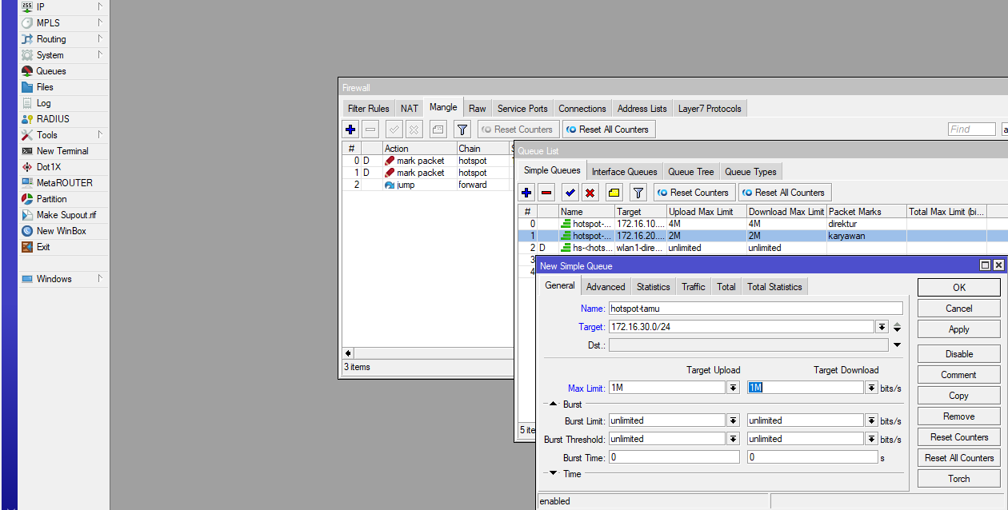

1. Klik tab Advanced
2. Ketik tamu pada bagian Packet Marks
3. Pada bagian Queue Type pilih pcq-upload-default di Target Upload dan pcq-download-default di Target Download
4. Klik Ok

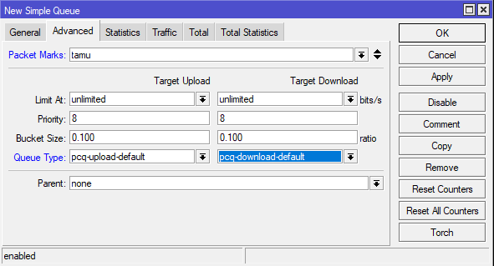

Pada bagian Queue List tarik Hotspot-Tamu ke atas di bawah Hotspot-Karyawan

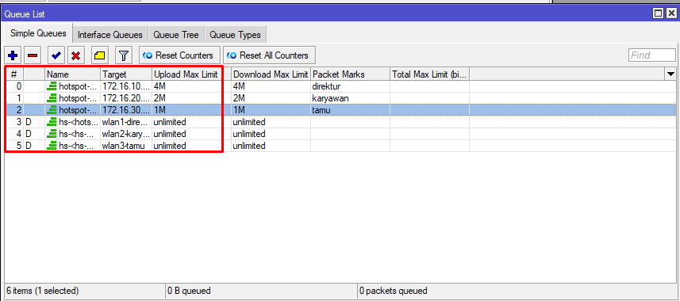

Pengujian

Hotspot Guru

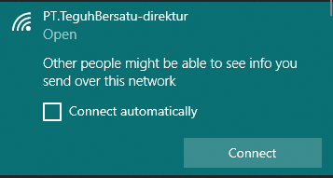

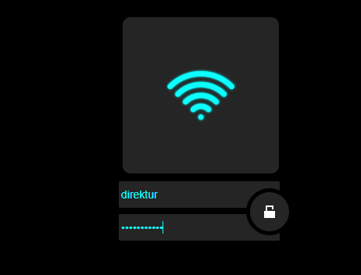

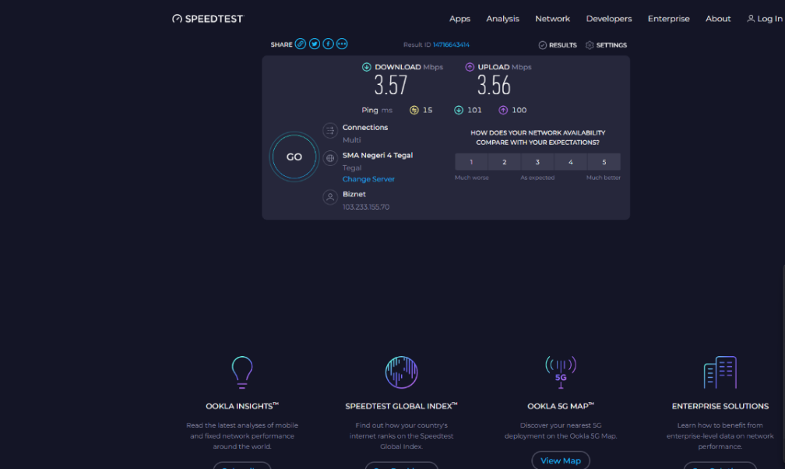

Hotspot Siswa

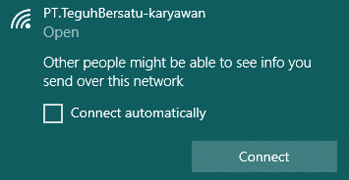

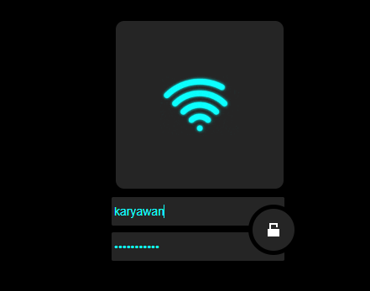

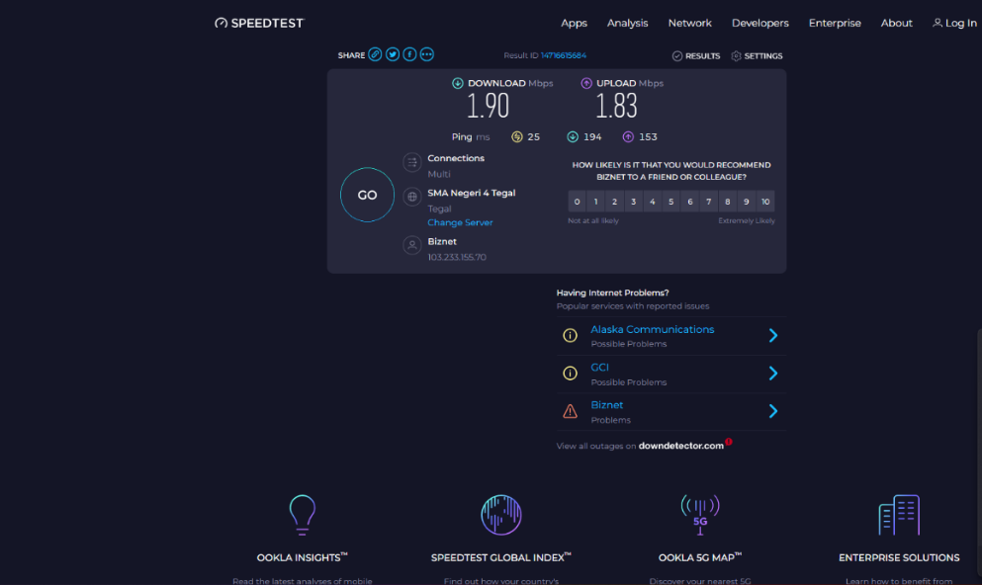

Hotspot Tamu

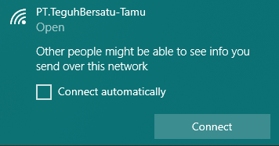

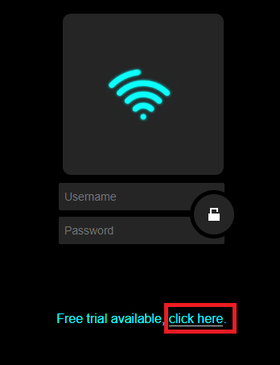

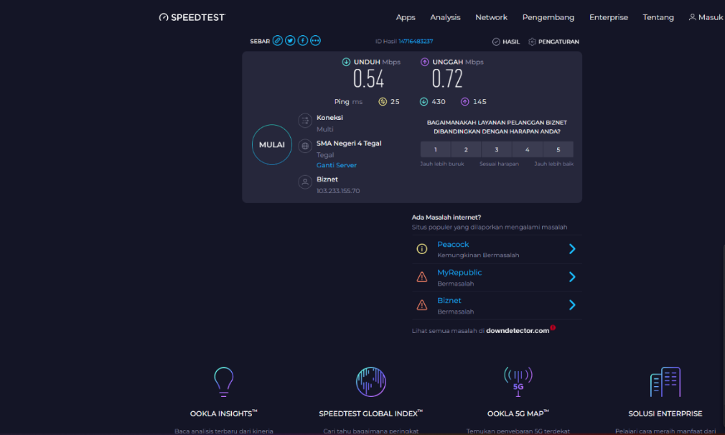

**Konfigurasi Server**

1. Setting Hostname





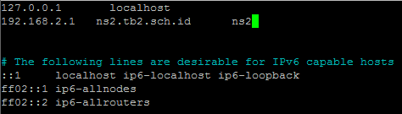



1. Install paket DNS Server (BIND)

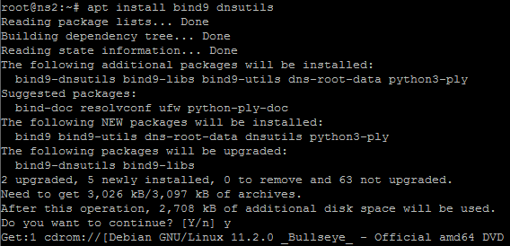

1. Seting zona domain dan zona reverse IP





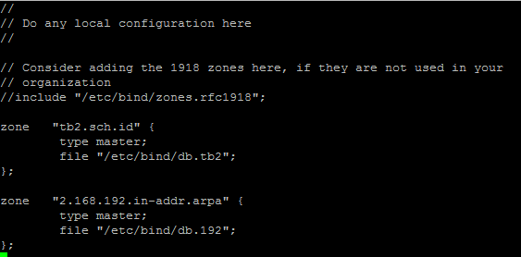

1. Seting zona domain





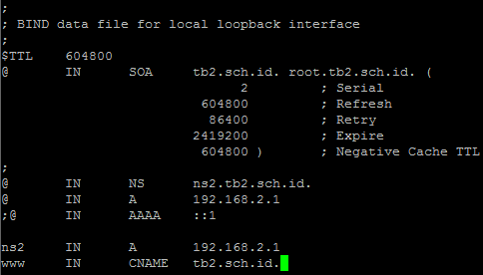

1. Seting zona reverse IP





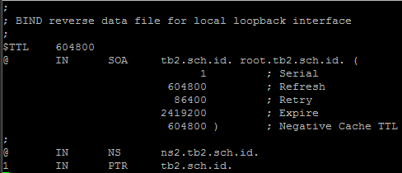

1. Seting forward DNS



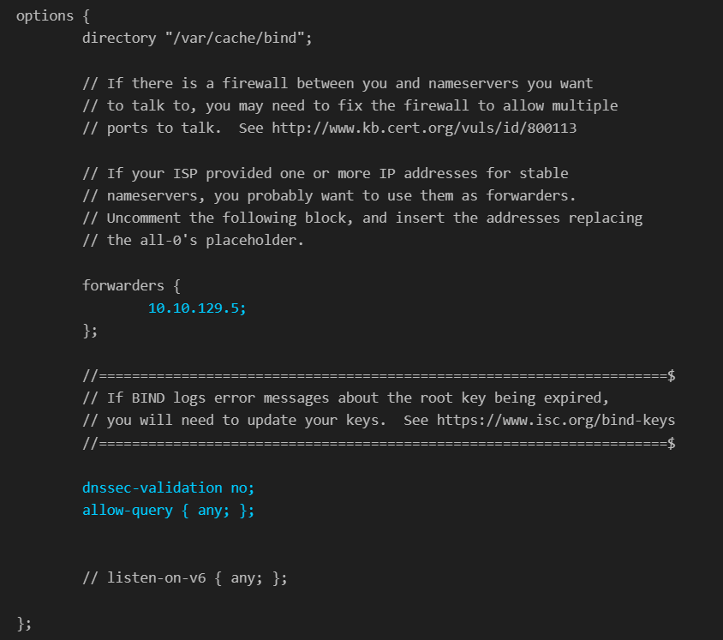

1. Seting resolv.conf

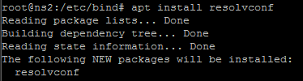





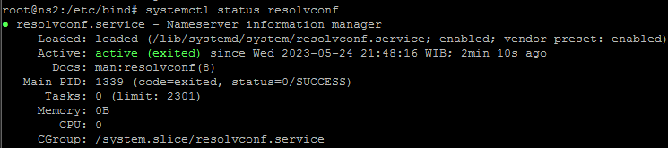



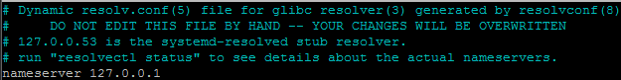



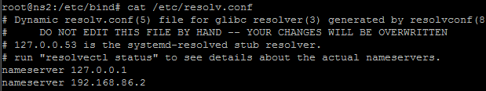

1. Cek Syntax file konfigurasi BIND dari kesalahan

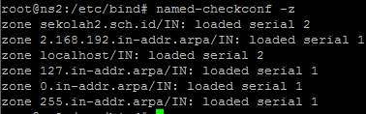





1. Restart service BIND

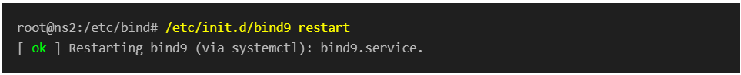

1. Cek hasil konfigurasi

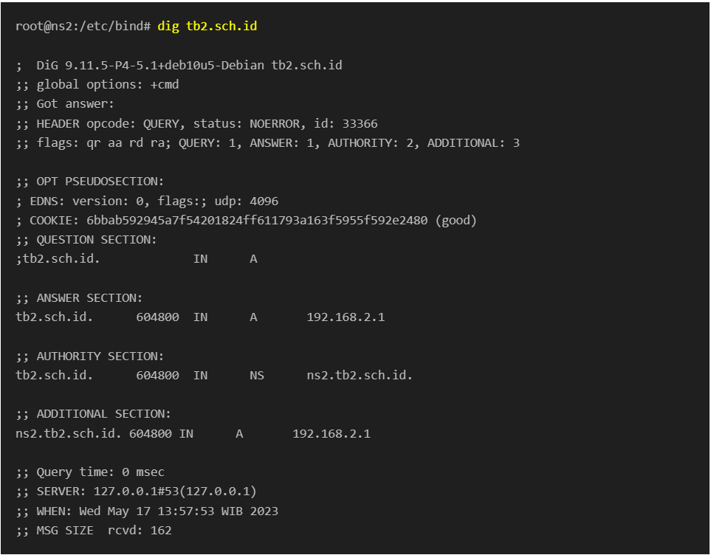

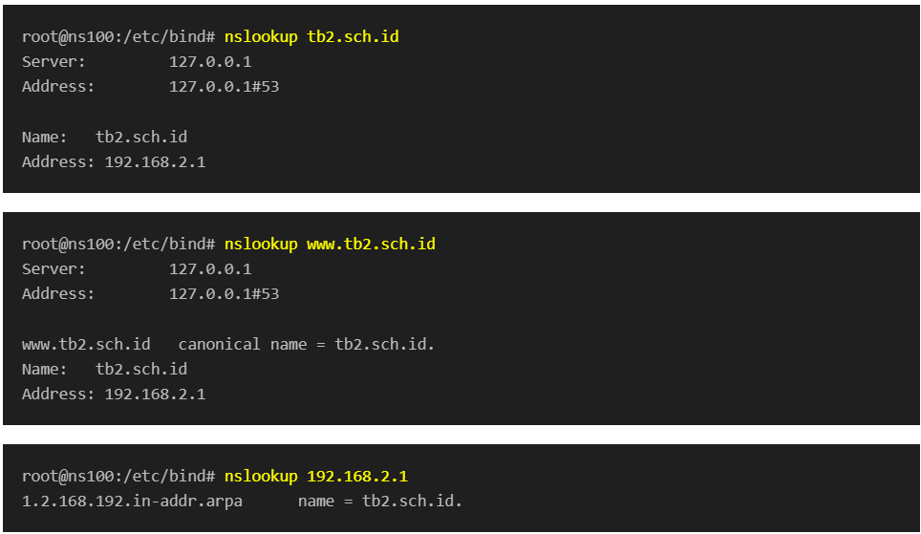

**Konfigurasi Switch**

Buka menu Network connections

1. Klik kanan pada Ethernet yang tersambung ke Switch
2. Klik Properties

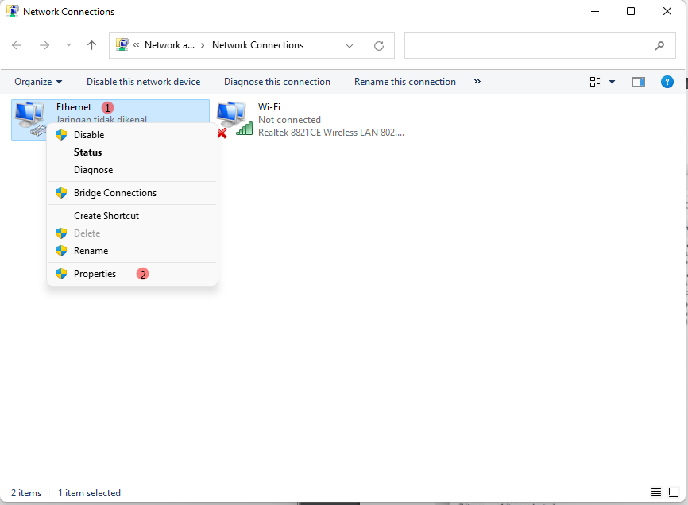

1. Pilih Internet Protocol Version 4 (TCP/Ipv4)
2. Klik Properties

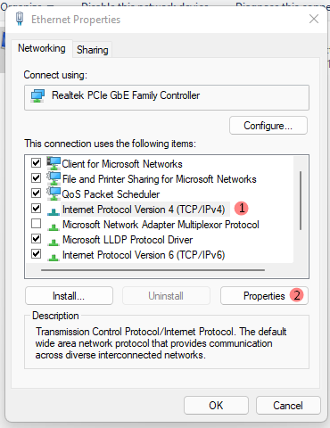

1. Klik Use the following IP address:
2. Isi pada field IP Address dengan 192.168.88.2
3. Isi pada field Subnet mask dengan 255.255.255.0
4. klik tombol OK

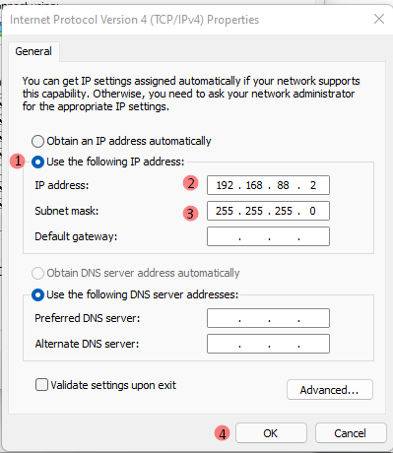

Klik tombol close untuk menyimpan atau menerapkan perubahan yang dilakukan

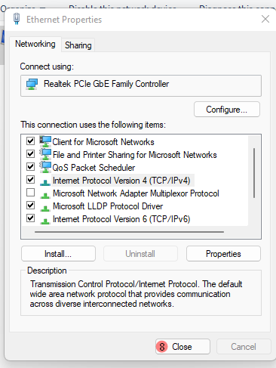

1. Buka aplikasi winbox
2. Klik pada tab Neighbors
3. Klik pada MAC Address SwOS RB260GS
4. Pada field Login: ketikkan admin
5. Klik tombol Connect

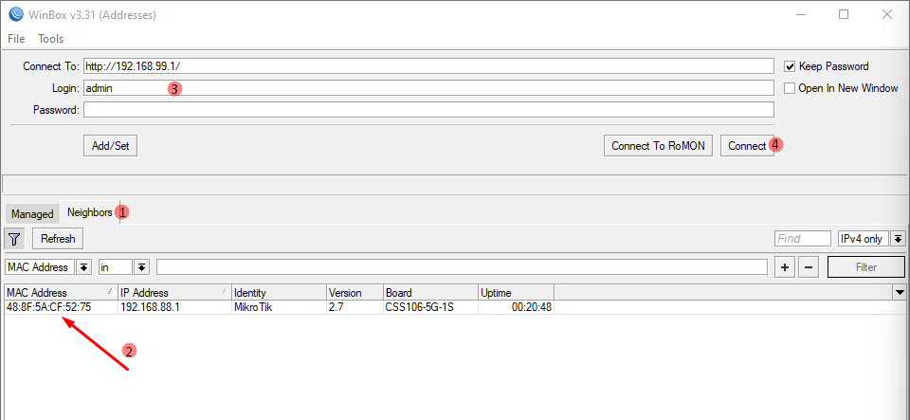

1. Pada field Username: ketikkan admin Sedangkan pada field Password: tidak
2. usah diisi apapun
3. Klik tombol Sign in

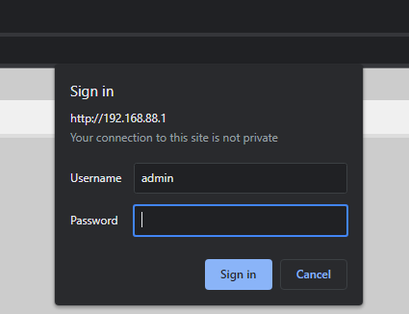

Muncul halaman web Mikrotik SwOS

1. Klik pada tab VLANs
2. Klik Append sebanyak tiga (3) kali, karena kita akan membuat VLAN ID sebanyak 3 VLAN yaitu VLAN70, VLAN80 dan VLAN90

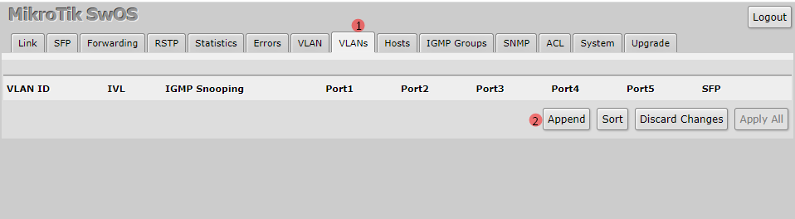

1. Masih di menu VLANs
2. Pada VLAN ID 70, Port1= add if missing, Port2= always strip sedangkan Port yang lain pilih sebagai not a member
3. Pada VLAN ID 80, Port1= add if missing, Port3= always strip sedangkan Port yang lain pilih sebagai not a member
4. Pada VLAN ID 90, Port1= add if missing, Port4= always strip sedangkan Port yang lain pilih sebagai not a member
5. Klik tombol Apply All untuk menyimpan/menerapkan perubahan yang telah kita lakukan

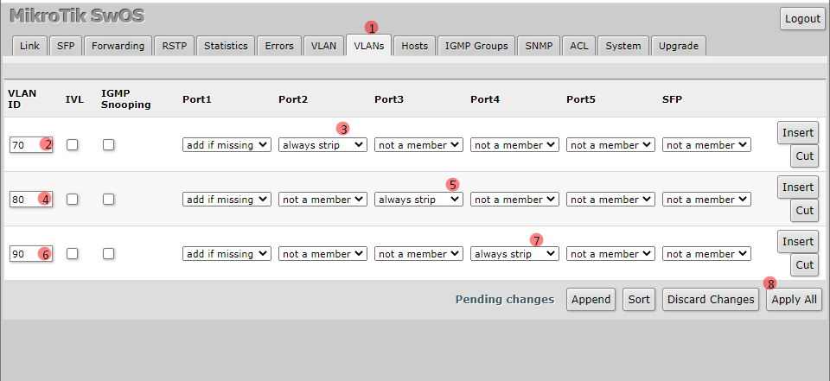

1. Selanjutnya klik menu VLAN
2. Field VLAN Mode digunakan untuk mengaktifkan VLAN. Port1, Port2, Port3 dan Port4 pilih enabled sedangkan Port yang lain pilih optional
3. Field VLAN Receive digunakan untuk menentukan suatu port berfungsi sebagai tagged atau untagged. Port1=only tagged. Port2, Port3, Port4=only untagged sedangkan Port yang lain biarkan default
4. Field Default VLAN ID digunakan untuk menentukan nomer VLAN. Port1=1, Port2=70, Port3=80, dan Port4=90
5. Pada field VLAN Header untuk Port1=add if missing, kemudian untuk Port2, Port3, Port4=always strip sedangkan port yang lainnya biarkan default
6. Klik tombol Apply All untuk menyimpan atau menerapkan perubahan yang telah kita lakukan

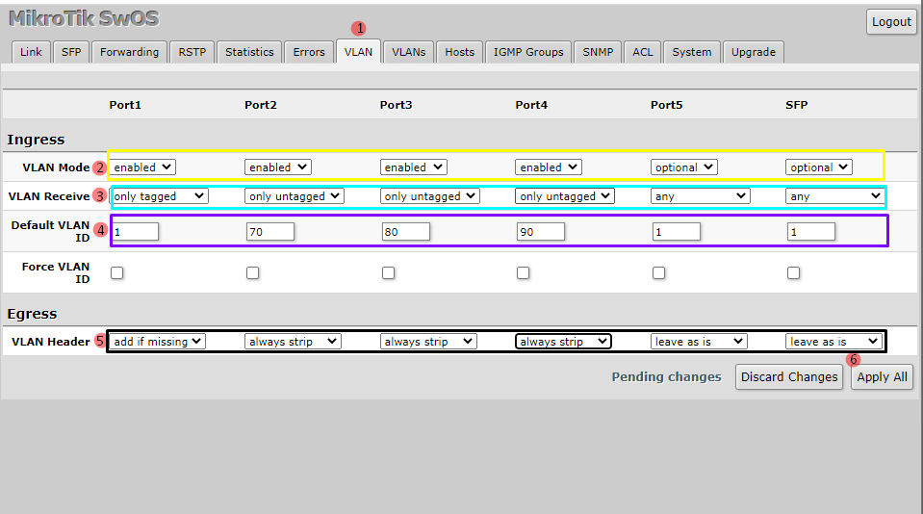

1. Berikutnya klik pada tab System
2. Ketikkan NoKelompok-Kelas-SW yaitu identitas dari SwOS RB260GS
3. Klik tombol Apply All untuk menyimpan/menerapkan perubahan

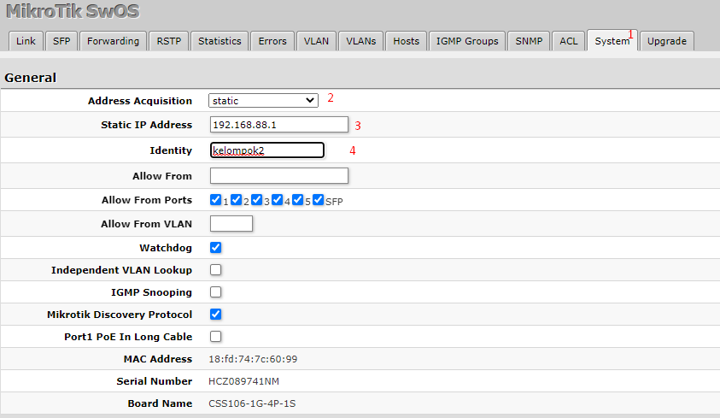

Pengujian di Client

Pindahkan Ethernet yang tersambung ke Laptop/PC ke port 2, 3 atau 4 Switch RB260GS

Selanjutnya ubah konofigurasi network client menjadi DHCP (otomatis). Buka Network Connection

1. Klik kanan pada Ethernet yang tersambung ke Switch
2. Klik Properties



1. Pilih Internet Protocol Version 4 (TCP/Ipv4)
2. Klik Properties

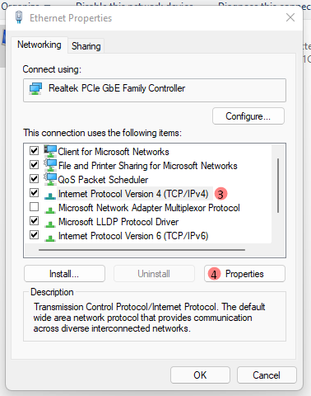

1. Klik Obtain an IP address automatically
2. Klik Obtain DNS server address automatically
3. Klik OK untuk menyimpan/menerapkan perubahan

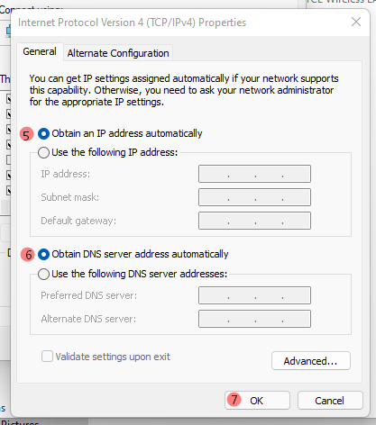

1. Klik Close



1. Klik kanan pada Ethernet yang tersambung ke Switch
2. Klik Status

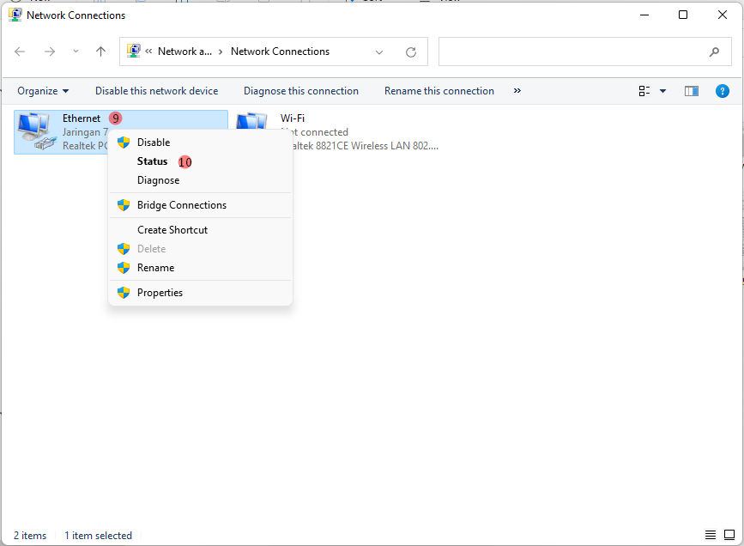

1. Klik Details
2. Ethernet Laptop/PC secara otomatis mendapatkan IP Address dari VLAN70, 80 atau 90

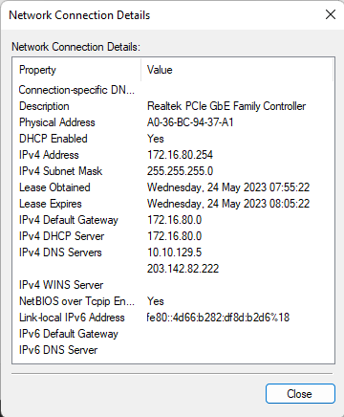

# BAB III PENUTUP

## Kesimpulan

Berdasarkan uraian laporan yang telah dibuat dapat disimpulkan bahwa:

Dengan adanya jaringan hotspot di PT Teguh Bersatu, akan mempermudah para pekerja dan para tamu untuk mengakses internet dengan gratis dan mudah.

Virtual Local Area Network atau disingkat VLAN merupakan sekelompok perangkat pada satu LAN atau lebih yang di konfigurasikan (menggunakan perangkat lunak pengelolaan) sehingga dapat berkomunikasi seperti halnya bila perangkat tersebut terhubung ke jalur yang sama, padahal sebenarnya perangkat tersebut berada pada sejumlah segmen LAN yang berbeda.

Konfigurasi yang digunakan pada kerja praktik VLAN ini adalah VLAN70 untuk guru, VlAN80 untuk siswa, dan VLAN90 untuk tamu.

## Saran dan Kritik

Dalam laporan yang saya buat ini, tentu masih terdapat banyak kekurangan didalamnya. Hal itu tidak lain karena penulis juga merupakan manusia yang tida luput dari kesalahan. Oleh karena itu, kami sangat memohon kritik dan saran dari pembaca. Semoga saya sebagai penulisterus bisa meningkatkan kualitas makalah yang saya buat di masa depan.

# LAMPIRAN

